令和６年度

射水市企業状況調査報告書

射水市

目 次

Ⅰ 調査の概要
１ アンケート調査の実施概要 ・・・・・・・・・・・・ ２
２ 回答事業所の概要 ・・・・・・・・・・・・・・・・ ２

Ⅱ 調査結果（景況編）
１ 業況の変化 ・・・・・・・・・・・・・・・・・・・ ５
２ 業況の変化の見通し ・・・・・・・・・・・・・・・ ６
３ 経営上の課題 ・・・・・・・・・・・・・・・・・・ ７
４ 経営上の新しい取組・・・・・・・・・・・・・・・・ 13
５ ＩＴ利活用について・・・・・・・・・・・・・・・・ 16
６ 射水市の施策 ・・・・・・・・・・・・・・・・・・ 18

Ⅲ 調査結果（労務編）
１ 従業員の採用状況 ・・・・・・・・・・・・・・・・ 21
２ 正規職員の労働条件 ・・・・・・・・・・・・・・・ 22
３ 非正規従業員の労働条件 ・・・・・・・・・・・・・ 34
４ 働き方改革 ・・・・・・・・・・・・・・・・・・・ 36
５ 育児休業制度の利用状況 ・・・・・・・・・・・・・ 39
６ 子の看護休暇制度 ・・・・・・・・・・・・・・・・ 46
７ 介護休暇・休業制度 ・・・・・・・・・・・・・・・ 49
８ 働く女性の環境 ・・・・・・・・・・・・・・・・・ 52
９ 一般事業主行動計画 ・・・・・・・・・・・・・・・ 56
10 障がい者雇用 ・・・・・・・・・・・・・・・・・・ 57
11 人材(雇用)確保・育成・・・・・・・・・・・・・・・ 62
12 災害対策・・・・・・・・・・・・・・・・・・・・・ 69

資料１・・・・・・・・・・・・・・・・・・・・・・・・ 72
資料２・・・・・・・・・・・・・・・・・・・・・・・・ 75

【報告書の見方】
・「Ｎ」について
グラフ中の「Ｎ」とはNumber of Casesの略で、各設問に該当する回答者総数を表す。
・「％」について
グラフ中の「％」は、小数点第２位以下を四捨五入しているため、単数回答の設問（１つだけに○をつけるもの）であっても、合計が100％にならない場合がある。また、複数回答の設問の場合（あてはまるものすべてに○をつけるもの等）は、「Ｎ」に対する各選択肢の回答者数の割合を示している。
・選択肢の記載について
グラフ中の選択肢は、原則として調査票に記載された表現のまま記載しているが、一部、必要に応じて省略していている。

Ⅰ 調査の概要

１ アンケート調査の実施概要

（１）調査名 射水市企業状況調査
（２）調査基準日 令和7年1月1日
（３）調査方法 郵送による記名アンケート
（４）回収結果 発送500通、回答219通、回収率43.8％（前年度36.4％）

２ 回答事業所の概要

（１）回答事業所の業種、規模、資本金の割合
表1-1 業種割合
業種 | 件数 | 割合
農・林・漁業 | 5 | 2.3%
建設業 | 43 | 19.6%
製造業 | 78 | 35.6%
電気・ガス・水道業 | 0 | 0.0%
情報通信業 | 1 | 0.5%
運輸業・輸送業 | 19 | 8.7%
卸売・小売業 | 35 | 16.0%
金融・保険業 | 4 | 1.8%
不動産業・物品賃貸業 | 1 | 0.5%
学術研究・専門・技術サービス業 | 6 | 2.7%
飲食店・宿泊業 | 2 | 0.9%
生活関連サービス業・娯楽業 | 9 | 4.1%
医療・福祉 | 4 | 1.8%
複合サービス業 | 2 | 0.9%
サービス業（他に分類されないもの） | 9 | 4.1%
その他 | 1 | 0.5%
N（％ﾍﾞｰｽ） | 219 | 100.0%
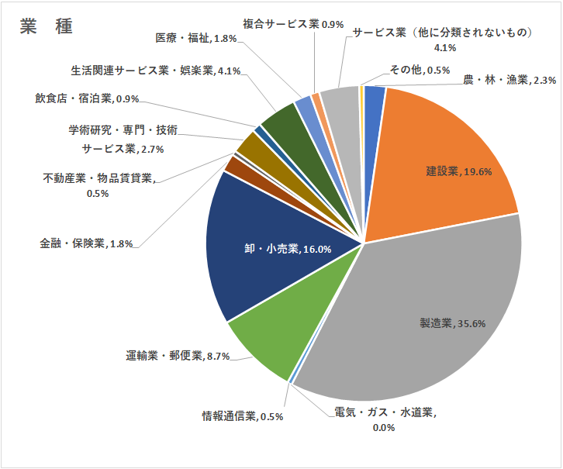

表1-2 従業員数の規模割合
規模 | 件数 | 割合
9人以下 | 82 | 37.4%
10～19人 | 39 | 17.8%
20～29人 | 12 | 5.5%
30～49人 | 21 | 9.6%
50～99人 | 16 | 7.3%
100人以上 | 28 | 12.8%
無回答 | 21 | 9.6%
N（％ﾍﾞｰｽ） | 219 | 100.0%
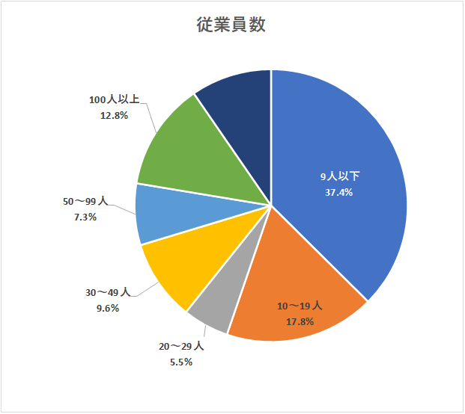

表1-3 資本金の規模
規模 | 件数 |  | 割合
1億円以上 | 19 |  | 8.7%
5,000万円以上～1億円未満 | 18 |  | 8.2%
1,000万円以上～5,000万円未満 | 101 |  | 46.1%
300万円以上～1,000万円未満 | 39 |  | 17.8%
100万円以上～300万円未満 | 2 |  | 0.9%
100万円未満 | 0 |  | 0.0%
無回答 | 40 |  | 18.3%
N（％ﾍﾞｰｽ） | 219 |  | 100.0%
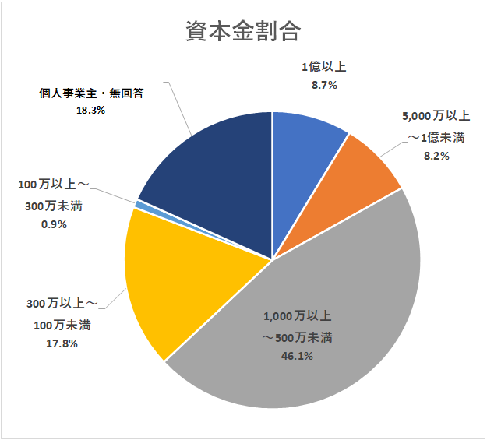

（２）従業員の構成
表1-4 従業員の構成
職種 | 全体 |  | 男性 |  | 女性
職種 | 人数 | 割合 | 人数 | 割合 | 人数 | 割合
正規従業員 | 7,472 | 55.3% | 5,365 | 74.6% | 2,107 | 33.3%
契約・臨時従業員 | 728 | 5.4% | 475 | 6.6% | 253 | 4.0%
パートタイム従業員 | 5,012 | 37.1% | 1,195 | 16.6% | 3,817 | 60.4%
派遣従業員 | 303 | 2.2% | 161 | 2.2% | 142 | 2.2%
N（％ﾍﾞｰｽ） | 13,515 | 100.0% | 7,196 | 100.0% | 6,319 | 100.0%
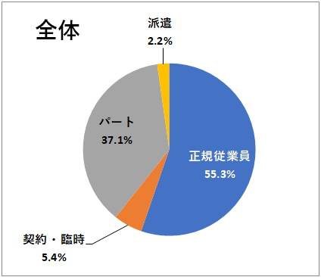
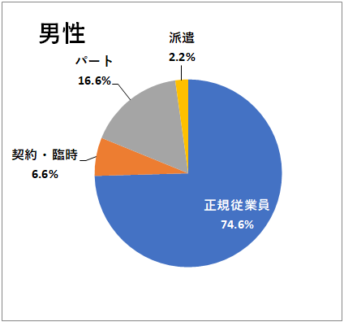
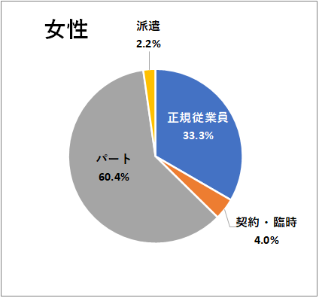
（３）雇用形態
表1-5 雇用形態における性別・障がい者割合
区分 | 正規従業員 |  | 契約・臨時従業員 |  | パート従業員 |  | 派遣従業員
区分 | 人数 | 割合 | 人数 | 割合 | 人数 | 割合 | 人数 | 割合
一般男性 | 5,269 | 70.5% | 303 | 41.6% | 1,176 | 23.5% | 134 | 44.2%
一般女性 | 2,080 | 27.8% | 165 | 22.7% | 3,627 | 72.4% | 133 | 43.9%
外国人男性 | 32 | 0.4% | 161 | 22.1% | 9 | 0.2% | 27 | 8.9%
外国人女性 | 13 | 0.2% | 85 | 11.7% | 179 | 3.6% | 9 | 3.0%
障がい者男性 | 64 | 0.9% | 11 | 1.5% | 10 | 0.2% | 0 | 0.0%
障がい者女性 | 14 | 0.2% | 3 | 0.4% | 11 | 0.2% | 0 | 0.0%
N（％ﾍﾞｰｽ） | 7,472 | 100.0% | 728 | 100.0% | 5,012 | 100.0% | 303 | 100.0%
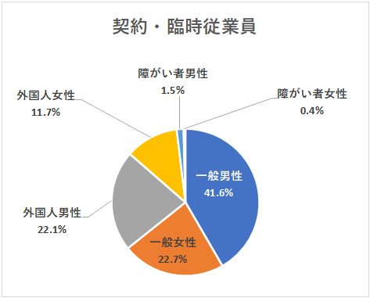
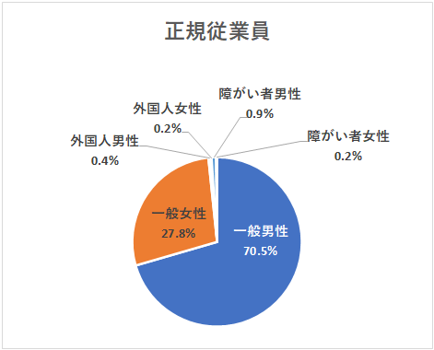
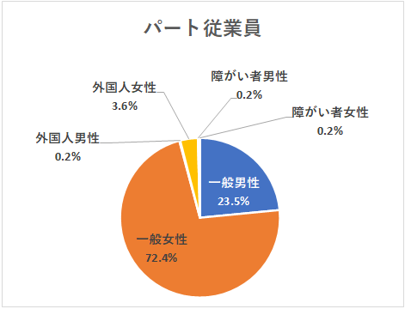
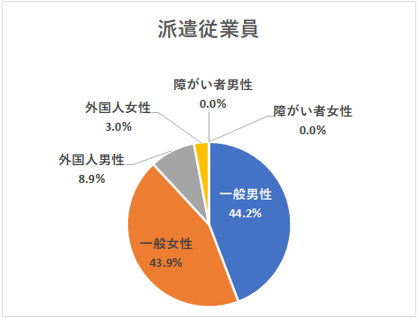

Ⅱ 調査結果（景況編）

１ 業況の変化

Ⅱ 調査結果（景況編）
１ 業況の変化
【設問】 業況の「変化」について ※「変化」とは方向性を表します。
(1) 令和6年10～12月期の業況を前期（令和6年7～9月期）と比較し、季節要因を除いて総合的に判断すると、いかがでしょうか。（番号に○を付けてください）
1．前期に比べて、かなり良くなる（季節要因を除いて以下同） 2．前期に比べて、やや良くなる
3．前期と変わらない 4．前期に比べて、やや悪くなる 5．前期に比べて、かなり悪くなる

(2) 令和6年10～12月期の経常損益は前年同期（令和5年10～12月期）と比較し、いかがでしょうか。（番号に○を付けてください）
1．１０％以上増益（赤字縮小含む） 2．３％以上１０％未満の増益 3．プラスマイナス３％内
4．３％以上１０％未満の減益（赤字拡大含む） 5．１０％以上減益
表2-1は、設問(1)、(2)の調査結果をＤＩ値（※１）で表したもの。

表2-1 現在の景況感・経常損益 |  |  |  |  | （単位：ポイント）
区分 |  | 現在の景況感  （前期との比較） |  | 景況感 |  | 現在の経常損益  （前年同期との比較） | 景況感
有効回答数 |  | 217 |  | － |  | 214 | －
全産業（DI値） |  | 5 |  | 普通 |  | 14 | やや良い
 | 建設業 | 14 |  | やや良い |  | 17 | 良い
 | 製造業 | 4 |  | 普通 |  | 12 | やや良い
 | 運輸・郵送業 | 11 |  | やや良い |  | 17 | 良い
 | 卸・小売業 | ▲ 9 |  | やや悪い |  | 6 | やや良い
 | サービス業 | 5 |  | 普通 |  | 20 | 良い
 | その他 | 8 |  | やや良い |  | 17 | 良い

本調査では、15ポイント以上を「良い」、6～14ポイントを「やや良い」、▲5～5を「普通」、▲6～▲14を「やや悪い」、▲15以下を「悪い」として景況感を判断した。

※１ 「ＤＩ値」とは調査結果の「良い」「変わらず」「悪い」それぞれの回答の構成比を求め、「良い」の回答構成比（％）から「悪い」の回答構成比（％）を差し引いて算出したもの。

２ 業況の変化の見通し

２ 業況の変化の見通し
【設問】 業況の「変化」の見通しについて
令和7年1～3月期の業況を前期（令和6年10～12月期）と比較し、季節要因を除いて総合的に判断すると、どのような見通しとなるでしょうか。（番号に○を付けてください）
1．前期に比べて、かなり良くなる（季節要因を除いて以下同） 2．前期に比べて、やや良くなる
3．前期と変わらない 4．前期に比べて、やや悪くなる 5．前期に比べて、かなり悪くなる

表2-2は、設問の調査結果をＤⅠ値で表したもの。

表2-2 次期の見通し |  | （単位：ポイント）
区分 |  | 次期の見通しＤⅠ値 | 次期見通し
有効回答数 |  | 217 | －
全産業 |  | ▲ 17 | 悪くなる
 | 建設業 | ▲ 19 | 悪くなる
 | 製造業 | ▲ 34 | 悪くなる
 | 運輸・郵送業 | ▲ 33 | 悪くなる
 | 卸・小売業 | 3 | 普通
 | サービス業 | 15 | 良くなる
 | その他 | ▲ 4 | 普通

３ 経営上の課題
【設問】 経営上の課題について
(1)現在の経営上の問題（課題）はどんなことでしょうか。(３つまで番号に〇を付けてください)
1．大企業や新規参入業者の進出・増加 2．ニーズの変化への対応 3．施設や設備の不足・老朽化
4．設備や在庫の過剰 5．人件費の増加 6．仕入れや原材料費の経費増加
7．人件費や仕入れ・原材料費以外の経費の増加 8．後継者不足 9．販売（製品・サービス含）単価の低下・上昇難
10．金利負担の増加 11．取引条件の悪化 12．事業資金の借入難 13．従業員の確保難
14．需要の停滞 15．DX*１への対応 16．GX*2への対応 17．地震による施設・設備の被害
18．その他（ ）
＊1 DX（デジタルトランスフォメーション） ：データやデジタル技術を活用してビジネスを変革させていくこと
＊2 GX（グリーントランスフォーメーション）：化石燃料からクリーンエネルギーへの転換を目指す変革や活動のこと

(2) (1)について、貴社でお感じになっている課題を一例でも結構ですので具体的にご記入ください。

(3)経営上、今後必要と思われる取組はどんなことでしょうか。（３つまで番号に○を付けてください）
1．関係会社・店舗との連携 2．異業種との連携・交流や産学連携 3．新規営業分野・販路の開拓 4．物流の効率化
5．新商品・新サービスの開発 6．新技術の開発・導入 7．市場調査・分析 8．人材確保・社員教育
9．情報化の推進（HP、SNSによる情報発信等） 10．設備投資による生産性の向上
11．AI・ICT・IoT＊への対応 12．DXの推進 13．GXの推進 14．インバウンドやキャッシュレスへの取組
15．農林漁業の担い手・自営業の後継者の育成 16．職場環境の充実 17．海外への進出
18．地震により被害を受けた施設・設備の復旧 19．特に必要ない 20．その他（ ）
＊AI：人工知能。 ICT：情報伝達技術。 IoT：インターネットとモノがつながる仕組み

（4）現時点で後継者は決まっていますか。（番号に○を付けてください）
1．後継者がいる 2．後継者はいない ⇒（（6）へ）
3．候補者はいるが、後継してくれるかどうかわからない ⇒（（6）へ）

（5）(4)で「1．後継者がいる」と回答された方にお尋ねします。誰に事業承継＊しますか。(番号に○を付けてください)
＊「事業等を引き継ぐこと」を指します。大きく分けて、親族、従業員、社外への引継ぎ（M&A等）の3つの種類があります。
1．親族内承継 2．親族外承継（従業員等） 3．M＆A

（6）(4)で「２．後継者はいない」「３．候補者はいるが、後継してくれるかどうかわからない」と回答された方にお尋ねします。事業承継について、貴社の意向はありますか。（番号に○を付けてください）
1．事業承継したい 2．後継者がいなければ廃業する 3．自分の代で廃業したい 4．その他（ ）

（7）事業承継に対して、どのような支援が必要だと思いますか。（番号に〇を付けてください。複数回答可）
1．セミナーや相談会の開催 2．補助制度の創設 3. 人材バンク制度の創設
4．移住者希望者とのマッチング支援 5．金融（資金繰り）支援 6. 税制支援
7. その他（ ）

（8）現在の業務を行うにあたって、射水市に立地するメリット・デメリットがあるとすればそれぞれ何ですか。(番号に〇印をつけてください。複数回答可)
①メリット
1．物流に便利である 2．さまざまな情報が手に入りやすい 3．従業員の確保が容易である 4．地価や人件費が安い
5．十分な敷地面積が確保できる 6．周辺の生活環境が整備されている 7．産業技術基盤が進みつつある
8・制度的優遇措置（税制等）が整っている 9．産学官の連携・交流が活発である 10．災害や治安の面で安全である
11．従業員の質が高い 12．関連する企業が近くにあり、原材料や部品、商品の入手が容易である
13．その他（具体的に： ）

②デメリット
1．物流が不便である 2．さまざまな情報が手に入りにくい 3．従業員の確保が困難 4．地価や人件費が高い
5．十分な敷地面積が確保できない 6．周辺の生活環境が整備されていない 7．産業技術基盤が整備されていない
8・制度的優遇措置（税制等）が整っていない 9．産学官の連携・交流が盛んではない
10．災害や治安対策が十分ではない 11．従業員の質が低い
12．関連する企業が近くになく、原材料や部品、商品の入手が困難 13．その他（具体的に： ）

表2-3は、設問(1)の選択結果を示したもの。

（１）経営上の問題（課題）
表2-3 経営上の問題（課題）について（３つまで） （単位：社）
区分 | 件数 | 割合
大企業や新規参入業者の進出・増加 | 9 | 1.7%
ニーズの変化への対応 | 25 | 4.6%
施設や設備の不足・老朽化 | 52 | 9.5%
設備や在庫の過剰 | 2 | 0.4%
人件費の増加 | 67 | 12.3%
仕入れや原材料費の経費増加 | 88 | 16.1%
人件費や仕入れ・原材料費以外の経費の増加 | 64 | 11.7%
後継者不足 | 26 | 4.8%
販売（製品・サービス含）単価の低下・上昇難 | 16 | 2.9%
金利負担の増加 | 7 | 1.3%
取引条件の悪化 | 11 | 2.0%
事業資金の借入難 | 7 | 1.3%
従業員の確保難 | 97 | 17.8%
需要の停滞 | 48 | 8.8%
DXへの対応 | 16 | 2.9%
GXへの対応 | 1 | 0.2%
地震による施設・設備の被害 | 5 | 0.9%
その他 | 4 | 0.7%
N（％ﾍﾞｰｽ） | 545 | 100.0%

《その他の回答内容（主なもの）》
「雪の影響などの天災」、「人材不足」

（２）「(1)について感じている課題」については、資料１（P72）に掲載

（３）経営上、今後必要な取組
表2-4 経営上、今後必要と思われる取組は何か（３つまで） （単位：社）
区分 | 件数 | 割合
関係会社・店舗との連携 | 29 | 6.0%
異業種との連携・交流や産学連携 | 8 | 1.7%
新規営業分野・販路の開拓 | 58 | 12.0%
物流の効率化 | 19 | 3.9%
新商品・新サービスの開発 | 35 | 7.2%
新技術の開発・導入 | 14 | 2.9%
市場調査・分析 | 14 | 2.9%
人材確保・社員教育 | 135 | 28.0%
情報化の推進（HP、SNSによる情報発信等） | 12 | 2.5%
設備投資による生産性の向上 | 48 | 9.9%
AI・ICT・IｏTへの対応 | 13 | 2.7%
DXの推進 | 28 | 5.8%
GXの推進 | 3 | 0.6%
インバウンドやキャッシュレスへの取組 | 5 | 1.0%
農林漁業の担い手・自営業の後継者の育成 | 10 | 2.1%
職場環境の充実 | 33 | 6.8%
海外への進出 | 3 | 0.6%
地震により被害を受けた施設・設備の復旧 | 6 | 1.2%
特に必要ない | 7 | 1.4%
その他 | 3 | 0.6%
N（％ﾍﾞｰｽ） | 483 | 100.0%

《その他の回答内容（主なもの）》
「景気が良くなれば改築などの仕事が増える」、「市営墓地の拡大」、「値上げ交渉、長期約束手形の解消」

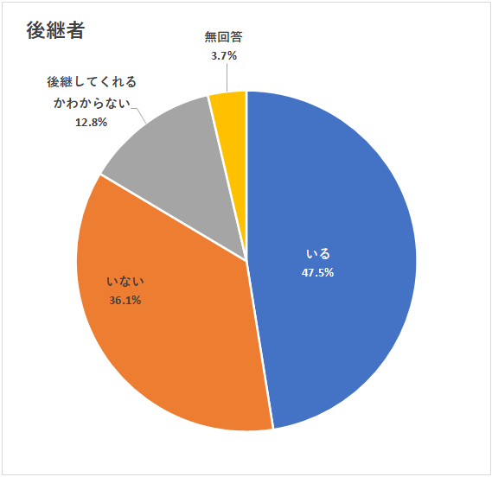
（４）後継者の有無
表2-5 現時点で後継者は決まっているか
区分 | 件数 | 割合
後継者がいる | 104 | 47.5%
後継者はいない | 79 | 36.1%
候補者はいるが、後継してくれるかどうかわからない | 28 | 12.8%
無回答 | 8 | 3.7%
N（％ﾍﾞｰｽ） | 219 | 100.0%

（５）事業承継について
表2-6 誰に事業承継するか
(「後継者がいる」の回答者）
区分 | 件数 | 割合
親族内承継 | 76 | 73.1%
親族外承継（従業員等） | 20 | 19.2%
Ｍ＆Ａ | 5 | 4.8%
無回答 | 3 | 2.9%
N（％ﾍﾞｰｽ） | 104 | 100.0%
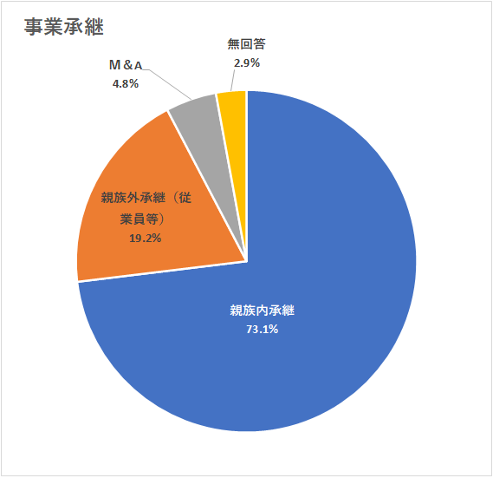

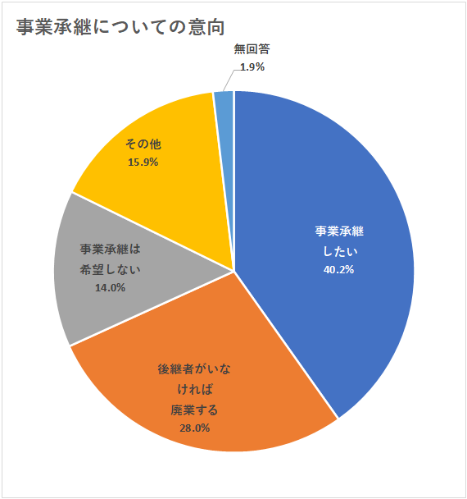
（６）事業承継の意向
表2-7 事業承継についての意向はあるか
(「後継者はいない・後継してくれるかどうかわからない」の回答者）
区分 | 件数 | 割合
事業承継したい | 43 | 40.2%
後継者がいなければ廃業する | 30 | 28.0%
自分の代で廃業したい | 15 | 14.0%
その他 | 17 | 15.9%
無回答 | 2 | 1.9%
N（％ﾍﾞｰｽ） | 107 | 100.0%
《その他の回答内容（主なもの）》
「未定」、「決まっていないが会社としては継続する意向」、
「親会社より出向予定」
「外部招聵」
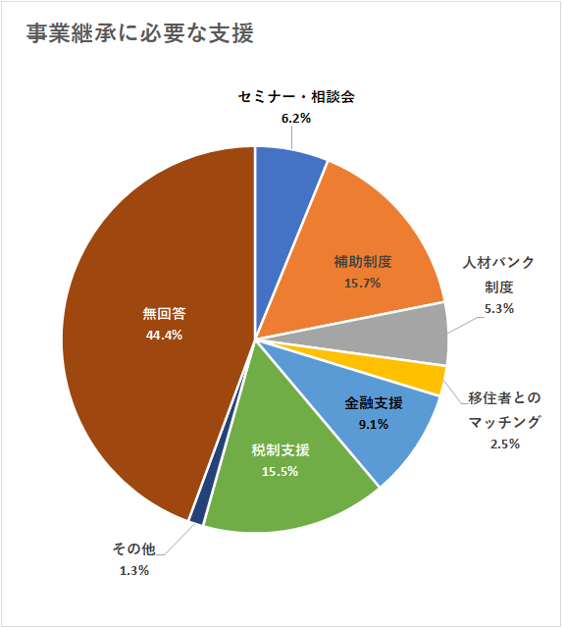
（７）事業承継に必要な支援
表2-8 事業承継に対して必要な支援は何か
区分 | 件数 | 割合
セミナーや相談会の開催 | 29 | 9.7%
補助制度の創設 | 74 | 24.7%
人材バンク制度の創設 | 25 | 8.3%
移住希望者とのマッチング支援 | 12 | 4.0%
金融（資金繰り）支援 | 43 | 14.3%
税制支援 | 73 | 24.3%
その他 | 6 | 2.0%
無回答 | 38 | 12.7%
N（％ﾍﾞｰｽ） | 300 | 100.0%
《その他の回答内容（主なもの）》
「企業基盤を作ること」、「相続税（贈与税）対応」、
「不要」

（８）射水市に立地するメリット・デメリット
①メリット
表2-9 射水市に立地するメリット（複数回答可） |  |  |  |  |  |  |  |  |  |  |  |  |  | （単位：件）
業種 | 物流に便利である | 様々な情報が手に入りやすい | 従業員の確保が容易である | 地価や人件費が安い | 十分な敷地面積が確保できる | 周辺の生活環境が整備されている | 産業技術基盤が進みつつある | 制度的優遇措置（税制等）が整っている | 産学官の連携・交流が活発である |  | 災害や治安の面で安全である |  | 従業員の質が高い |  | 関連する企業が近くにあり、原材料や部品、商品の入手が容易である | その他
農・林・漁業 | 1 | 0 | 0 | 0 | 1 | 1 | 0 | 0 | 1 |  | 0 |  | 0 |  | 1 | 0
建設業 | 16 | 4 | 2 | 3 | 12 | 15 | 1 | 1 | 0 |  | 8 |  | 1 |  | 5 | 1
製造業 | 35 | 4 | 3 | 4 | 23 | 14 | 0 | 3 | 2 |  | 21 |  | 1 |  | 11 | 3
電気・ガス・水道業 | 0 | 0 | 0 | 0 | 0 | 0 | 0 | 0 | 0 |  | 0 |  | 0 |  | 0 | 0
情報通信業 | 0 | 1 | 1 | 0 | 0 | 0 | 0 | 0 | 0 |  | 0 |  | 0 |  | 0 | 0
運輸業・輸送業 | 13 | 2 | 1 | 1 | 8 | 4 | 0 | 0 | 0 |  | 1 |  | 1 |  | 4 | 1
卸・小売業 | 14 | 1 | 2 | 4 | 12 | 12 | 1 | 0 | 3 |  | 3 |  | 1 |  | 5 | 1
金融・保険業 | 0 | 0 | 1 | 0 | 1 | 0 | 0 | 0 | 1 |  | 1 |  | 0 |  | 0 | 1
不動産業・物品賃貸業 | 0 | 0 | 0 | 0 | 0 | 1 | 0 | 0 | 0 |  | 0 |  | 0 |  | 0 | 0
学術研究・専門・技術サービス業 | 1 | 1 | 1 | 0 | 0 | 1 | 0 | 0 | 0 |  | 3 |  | 1 |  | 0 | 0
飲食店・宿泊業 | 0 | 0 | 0 | 0 | 0 | 0 | 0 | 0 | 0 |  | 1 |  | 0 |  | 0 | 0
生活関連サービス業・娯楽業 | 1 | 0 | 0 | 1 | 3 | 2 | 0 | 0 | 0 |  | 3 |  | 1 |  | 0 | 0
医療・福祉 | 0 | 2 | 0 | 0 | 2 | 2 | 0 | 0 | 0 |  | 2 |  | 0 |  | 0 | 0
複合サービス業 | 1 | 0 | 0 | 1 | 0 | 0 | 0 | 0 | 0 |  | 0 |  | 0 |  | 0 | 1
サービス業  （他に分類されないもの） | 4 | 1 | 1 | 0 | 3 | 3 | 0 | 0 | 1 |  | 1 |  | 0 |  | 0 | 1
その他 | 0 | 0 | 0 | 0 | 0 | 1 | 0 | 0 | 0 |  | 0 |  | 0 |  | 0 | 0
合計 | 86 | 16 | 12 | 14 | 65 | 56 | 2 | 4 | 8 |  | 44 |  | 6 |  | 26 | 9

《その他の回答内容（主なもの）》
「地下水が安全」、「技術サービス業にとって県中心位置にあることと移動が効率的」、
「射水市においてのみ事業が認められている」、「土地的に富山県の勇往にある」等

②デメリット
表2-10 射水市に立地するデメリット（複数回答可） |  |  |  |  |  |  |  |  |  |  |  |  |  | （単位：件）
業種 | 物流が不便である | 様々な情報が手に入りにくい | 従業員の確保が困難 | 地価や人件費が高い | 十分な敷地面積が確保できない | 周辺の生活環境が整備されていない | 産業技術基盤が整備されていない | 制度的優遇措置（税制等）が整っていない | 産学官の連携・交流が活発ではない |  | 災害や治安対策が十分ではない |  | 従業員の質が低い |  | 関連する企業が近くになく、原材料や部品、商品の入手が困難 | その他
農・林・漁業 | 0 | 0 | 1 | 0 | 0 | 0 | 0 | 0 | 0 |  | 0 |  | 0 |  | 1 | 1
建設業 | 0 | 0 | 16 | 3 | 4 | 2 | 0 | 3 | 1 |  | 4 |  | 1 |  | 0 | 4
製造業 | 4 | 10 | 26 | 2 | 2 | 1 | 2 | 6 | 3 |  | 6 |  | 3 |  | 8 | 5
電気・ガス・水道業 | 0 | 0 | 0 | 0 | 0 | 0 | 0 | 0 | 0 |  | 0 |  | 0 |  | 0 | 0
情報通信業 | 0 | 0 | 1 | 0 | 0 | 0 | 0 | 0 | 0 |  | 0 |  | 0 |  | 0 | 0
運輸業・輸送業 | 0 | 3 | 8 | 0 | 1 | 4 | 0 | 1 | 1 |  | 2 |  | 1 |  | 0 | 1
卸・小売業 | 3 | 1 | 9 | 1 | 2 | 2 | 1 | 5 | 1 |  | 3 |  | 1 |  | 2 | 1
金融・保険業 | 0 | 0 | 1 | 0 | 0 | 0 | 0 | 0 | 0 |  | 0 |  | 0 |  | 0 | 0
不動産業・物品賃貸業 | 0 | 0 | 0 | 0 | 0 | 0 | 0 | 0 | 0 |  | 0 |  | 0 |  | 0 | 1
学術研究・専門・技術サービス業 | 0 | 2 | 1 | 1 | 0 | 0 | 0 | 0 | 0 |  | 0 |  | 0 |  | 0 | 0
飲食店・宿泊業 | 0 | 0 | 1 | 0 | 0 | 0 | 0 | 0 | 0 |  | 0 |  | 0 |  | 0 | 0
生活関連サービス業・娯楽業 | 0 | 1 | 1 | 1 | 1 | 1 | 0 | 1 | 0 |  | 0 |  | 0 |  | 1 | 0
医療・福祉 | 0 | 0 | 1 | 0 | 0 | 0 | 0 | 1 | 0 |  | 0 |  | 0 |  | 0 | 1
複合サービス業 | 0 | 1 | 0 | 0 | 0 | 0 | 1 | 1 | 0 |  | 0 |  | 0 |  | 0 | 0
サービス業  （他に分類されないもの） | 1 | 0 | 2 | 1 | 0 | 0 | 0 | 0 | 0 |  | 3 |  | 1 |  | 0 | 0
その他 | 0 | 0 | 1 | 0 | 0 | 0 | 0 | 0 | 0 |  | 0 |  | 0 |  | 0 | 0
合計 | 8 | 18 | 69 | 9 | 10 | 10 | 4 | 18 | 6 |  | 18 |  | 7 |  | 12 | 14

《その他の回答内容（主なもの）》
「中心部や幹線道路沿いに市街化調整区域が多く開発が制限される」、「介護報酬の単価が安い」、
「物価高騰補助金など高岡市はあるが射水市はない」、「周りにいろいろな施設がたちすぎている」、
「公共事業が少ない」、「地震時の津波」、「新幹線駅が遠く、出張の際不便」等

４ 経営上の新しい取組

表2-11 新しい取組について |  | （単位：件）
業種 | 取り  組んだ |  | 取り組んでいない | 無回答
農・林・漁業 | 1 |  | 3 | 1
建設業 | 9 |  | 34 | 0
製造業 | 38 |  | 38 | 2
電気・ガス・水道業 | 0 |  | 0 | 0
情報通信業 | 1 |  | 0 | 0
運輸業・輸送業 | 5 |  | 13 | 1
卸・小売業 | 12 |  | 21 | 2
金融・保険業 | 0 |  | 4 | 0
不動産業・物品賃貸業 | 0 |  | 1 | 0
学術研究・専門・技術サービス業 | 3 |  | 3 | 0
飲食店・宿泊業 | 0 |  | 2 | 0
生活関連サービス業・娯楽業 | 4 |  | 5 | 0
医療・福祉 | 2 |  | 2 | 0
複合サービス業 | 1 |  | 1 | 0
サービス業（他に分類されないもの） | 2 |  | 7 | 0
その他 | 1 |  | 0 | 0
合計 | 79 |  | 134 | 6
（１）新しい取組
【設問】 経営上の新しい取組について
(1) 近年、新しい分野、新しい事業、新たな設備投資等に取り組みましたか。（番号に〇を付けてください。）
1．取り組んだ（内容 ） 2．取り組んでいない

(2) 取り組んだと回答された場合、補助金等を活用されましたか。（番号に〇を付けてください。）
1．活用した 2．活用していない

(3) (2)で「1．活用した」と回答された方にお尋ねします。活用した補助金についてご回答ください。
（番号に〇を付けてください。複数回答可）
1．ものづくり補助金 2．小規模事業者持続化補助金 3．IT導入補助金 4．事業承継・引継ぎ補助金
5．事業再構築補助金 6．その他（ ）

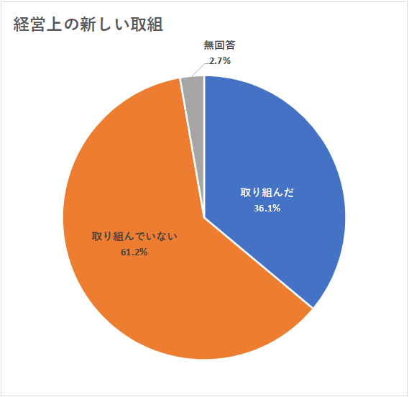

※具体的な内容（主なもの）
・新たな設備投資  ・新商品開発  ・新規事業  ・最新システムの導入  ・新分野立上げ  ・M＆Aによる同業者の買収  ・人流分析  ・ムスリム対応の食品の導入  ・海外展開 | ・太閤山SCからアイタウンへの移転  ・障がい者の雇用  ・ECサイト構築業務をリクルート社の副業人材活用・事業サービスに登録・依頼  ・太陽光発電および蓄電池の設置  ・製造現場DX化  ・自社事務所のリフォーム、従業員スペースの拡大  ・宇宙産業用の材料研究

（２）補助金の活用

※（１）で「取り組んだ」と回答した事業所（79事業所）
表2-12 補助金を活用したか |  | （単位：件）
業種 | 活用した |  | 活用して  いない | 無回答
農・林・漁業 | 1 |  | 0 | 0
建設業 | 4 |  | 5 | 0
製造業 | 26 |  | 11 | 1
電気・ガス・水道業 | 0 |  | 0 | 0
情報通信業 | 0 |  | 1 | 0
運輸業・輸送業 | 3 |  | 2 | 0
卸・小売業 | 6 |  | 6 | 0
金融・保険業 | 0 |  | 0 | 0
不動産業・物品賃貸業 | 0 |  | 0 | 0
学術研究・専門・技術サービス業 | 2 |  | 1 | 0
飲食店・宿泊業 | 0 |  | 0 | 0
生活関連サービス業・娯楽業 | 1 |  | 3 | 0
医療・福祉 | 1 |  | 1 | 0
複合サービス業 | 1 |  | 0 | 0
サービス業（他に分類されないもの） | 1 |  | 1 | 0
その他 | 0 |  | 1 | 0
合計 | 46 |  | 32 | 1

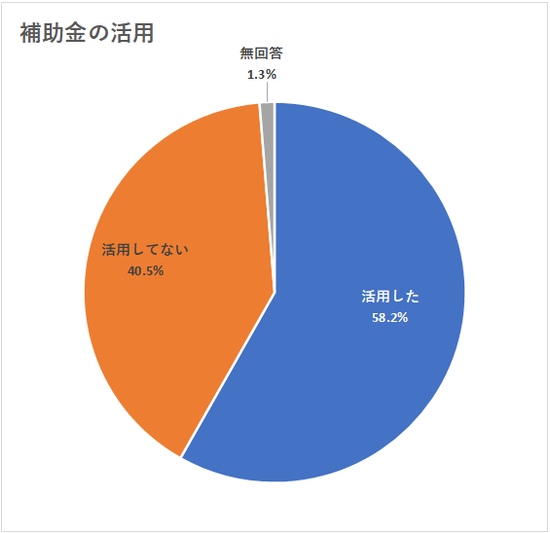
（３）活用した補助金について

※（２）で「活用した」と回答した事業所（46事業所）
表2-13 活用した補助金（複数回答可） |  |  |  |  |  |  |  |  | （単位：件）
業種 | ものづくり補助金 | 小規模事業者持続化補助金 |  | ＩＴ導入補助金 | 事業承継・引継ぎ補助金 |  |  | 事業再構築補助金 |  | その他
農・林・漁業 | 0 | 1 |  | 0 | 0 |  |  | 0 |  | 0
建設業 | 1 | 0 |  | 2 | 0 |  |  | 0 |  | 1
製造業 | 5 | 1 |  | 3 | 1 |  |  | 10 |  | 7
電気・ガス・水道業 | 0 | 0 |  | 0 | 0 |  |  | 0 |  | 0
情報通信業 | 0 | 0 |  | 0 | 0 |  |  | 0 |  | 0
運輸業・輸送業 | 0 | 0 |  | 2 | 0 |  |  | 0 |  | 1
卸・小売業 | 0 | 2 |  | 2 | 0 |  |  | 1 |  | 1
金融・保険業 | 0 | 0 |  | 0 | 0 |  |  | 0 |  | 0
不動産業・物品賃貸業 | 0 | 0 |  | 0 | 0 |  |  | 0 |  | 0
学術研究・専門・技術サービス業 | 0 | 0 |  | 2 | 0 |  |  | 0 |  | 0
飲食店・宿泊業 | 0 | 0 |  | 0 | 0 |  |  | 0 |  | 0
生活関連サービス業・娯楽業 | 0 | 0 |  | 0 | 0 |  |  | 0 |  | 1
医療・福祉 | 0 | 0 |  | 0 | 0 |  |  | 0 |  | 1
複合サービス業 | 0 | 0 |  | 0 | 0 |  |  | 0 |  | 1
サービス業（他に分類されないもの） | 1 | 0 |  | 0 | 0 |  |  | 0 |  | 0
その他 | 0 | 0 |  | 0 | 0 |  |  | 0 |  | 0
合計 | 7 | 4 |  | 11 | 1 |  |  | 11 |  | 13
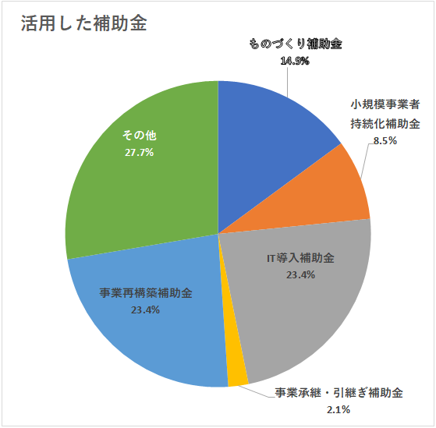
＜その他の回答＞
・富山県の副業・兼業人材活用促進事業助成金制度
・チャレンジファンド（TONIO）
・令和4年度産地生産基盤パワーアップ事業
・6次産業化チャレンジ支援事業費補助金
・富山県中小企業トランスフォーメーション
・富山県中小企業ビヨンドコロナ補助金
・富山県感染症指定医療機関等施設・設備整備事業費補助金

５ ＩＴ利活用について
【設問】 ＩＴ利活用について
事務所におけるＩＴツールの利用状況についてご回答ください。
内 容 | 導入の有無 | 「導入している」場合の利用度
パソコンやタブレット端末 | 導入・未導入 | １十分利用している。 ２限定的な利用にとどまる。  ３導入済みだがあまり利用していない。
一般的なオフィスソフト  （ワード、エクセル等） | 導入・未導入 | １十分利用している。 ２限定的な利用にとどまる。  ３導入済みだがあまり利用していない。
電子メール | 導入・未導入 | １十分利用している。 ２限定的な利用にとどまる。  ３導入済みだがあまり利用していない。
自社ホームページの開設 | 導入・未導入 | １頻繁に更新している。２限定的な更新にとどまる。  ３導入済みだがあまり更新していない。
グループウェア（スケジュール、業務情報の共有やコミュニケーション） | 導入・未導入 | １十分利用している。 ２限定的な利用にとどまる。  ３導入済みだがあまり利用していない。
電子商取引（ｅコマース）や受発注情報管理 | 導入・未導入 | １十分利用している。 ２限定的な利用にとどまる。  ３導入済みだがあまり利用していない。
給与・経理業務のためのパッケージソフト | 導入・未導入 | １十分利用している。 ２限定的な利用にとどまる。  ３導入済みだがあまり利用していない。
調達、生産、販売、会計などの統合基幹業務システム | 導入・未導入 | １十分利用している。 ２限定的な利用にとどまる。  ３導入済みだがあまり利用していない。
テレワーク環境の整備＊ | 導入・未導入 | １十分利用している。 ２限定的な利用にとどまる。  ３導入済みだがあまり利用していない。
ChatGPTなどのAIツール | 導入・未導入 | １十分利用している。 ２限定的な利用にとどまる。  ３導入済みだがあまり利用していない。

表2-14 ＩＴツールの利活用状況について（全体） |  |  |  | （単位：件）
導入及び  利用度  内容 | 導入している | 導入している場合の利用度 |  |  |  | 未導入 | 無回答
導入及び  利用度  内容 | 導入している | 十分利用 | 限定的な利用 | あまり利用していない | 無回答 | 未導入 | 無回答
パソコンやタブレット端末 | 203 | 144 | 46 | 1 | 12 | 3 | 13
一般的なオフィスソフト（ワード、エクセル等） | 202 | 148 | 41 | 2 | 11 | 5 | 12
電子メール | 201 | 140 | 47 | 2 | 12 | 6 | 12
自社ホームページの開設 | 149 | 48 | 64 | 30 | 7 | 57 | 13
グループウェア | 93 | 55 | 31 | 4 | 3 | 112 | 14
電子商取引や受発注情報管理 | 67 | 31 | 32 | 2 | 2 | 137 | 15
給与・経理業務のためのパッケージソフト | 139 | 98 | 36 | 1 | 4 | 67 | 13
統合基幹業務システム | 84 | 51 | 26 | 3 | 4 | 118 | 17
テレワーク環境の整備 | 50 | 12 | 30 | 7 | 1 | 156 | 13
ChatGPTなどのAIツール | 23 | 7 | 14 | 2 | 0 | 179 | 17
６ 射水市の施策

【設問】 射水市の施策について
(1) 市・商工企業立地課では、事業者向けに、以下の事業を実施しています。知っているものはありますか。
（番号に○を付けてください。複数回答可）
1．射水市ゆとりライフ互助会 2．中小企業退職金共済契約掛金補助事業 3．障がい者雇用奨励金
4．合同企業説明会参加事業者支援事業 5．専門家活用支援事業 6．中小企業販路拡大支援事業
7．商店街等新規出店支援事業 8．企業立地奨励事業 9．雇用創出企業立地支援事業 10．融資制度
11．DX推進事業 12．射水市融資制度保証料助成 13．小規模事業者経営改善資金マル経利子助成
14．創業支援事業補助金

(2) (1)で知っていると回答した事業は、どのように知りましたか。（番号に○を付けてください。複数回答可)
1．市役所の窓口 2．射水市の広報 3．射水市のホームページ 4．企業団地連絡協議会のメーリングリスト
5．商工会議所又は商工会の窓口 6．商工会議所又は商工会の会報 7．商工会議所又は商工会のホームページ
8．金融機関からの紹介 9．その他（ ）

(3) 地域経済の活性化及び市内企業の振興のため、市へどのような意見・要望（施策の改善・要望）がありますか。
（番号に○を付けてください。複数回答可） ※選択項目において、「支援」とは情報提供や補助制度等のことを意味します。
1．企業誘致 2．企業団地の整備・造成 3．広域的な道路網の形成 4．新技術や新製品の開発支援
5．融資、信用保証制度の充実 6．販路拡大への支援 7．経営相談、有益情報の提供
8．人手不足対策や従業員確保に対する支援 9．人材の定着・育成に対する支援
10．事業承継に対する支援 11．勤労者福利厚生の充実 12．税制面での優遇措置の充実 13．市内業者への優先発注
14．コミュニティビジネス*事業の支援 15．インキュベーション・コワーキング・サテライトオフィス*等の施設の充実
16．空き家や空き店舗を活用したチャレンジショップ等の施設や施策の充実 17．IT関連の支援
18．キャッシュレス決済導入への支援 19．その他（ ）
＊コミュニティビジネス：地域等が抱えるニーズや課題に対応する事業
＊インキュベーション施設：新事業の立ち上げを支えながら育成する意味。創業者の起業のためのレンタルオフィス。
＊コワーキング施設：事務所、会議所、打ち合わせスペース等を共有しながら独立した仕事を行う共働ワークスペース。
＊サテライトオフィス ：自社の本拠で行う業務と同等の仕事が出来るように情報・通信設備を備えた場所。

※ご意見・要望（施策の改善等）がありましたら、ご記入ください。
（文例：～をしてほしい。そうすれば～につながる。など）

(4) 経営のために、興味がある・参加したいと思うセミナーや講座はどんなものがありますか。
（番号に○を付けてください。複数回答可）
1.経営支援計画 2.税制改正（節税対策等） 3.事業承継(法務・税務・経営を含む)
4.補助金・助成金について 5.地域資源の活用 6.販路拡大の手法 7.新商品開発について
8.ものづくり開発 9.知的財産権 10.人材育成について 11.マーケティング
12.SNSの利用方法 13.働き方改革 14. ビジネスマナー等若手経営者・社員向け研修 15．その他（ ）

(5) 近年増加傾向にある空き店舗（空き家）対策として、どのような取組が必要だと思いますか。
（３つまで番号に○を付けてください）
1．所有者へ活用を働きかける 2．市役所が借り上げ活用する 3．出店希望者への情報提供
4．イベントスペース等の活用促進 5．高齢者の集いの場として利用 6．子どもが放課後集う場所として利用
7．起業、創業者の事務所・店舗として貸出 8．一般への貸し出し（一坪ショップ等）
9．セカンドハウス、物置、倉庫として利用 10．市の物産品を集めた土産物店
11.景観を考慮し、取り壊しや用途の転用を促進 12．活用事例の紹介やPR 13．その他（ ）

(6) 商店街の維持・活性化のために、どのような取組みが必要だと思いますか。
（３つまで番号に○を付けてください）
【店舗への支援】
1．新陳代謝の促進(不足する業種や新しいサービス等の他地域からの新たな人材・店舗の受け入れ等）
2．顧客サービスの充実 3．店舗の改装
4．インバウンド（訪日外国人）への対応 5．インターネット販売のためのIT支援
6．ホームページやSNS等を用いた情報提供の強化 7．他店との共同広告及びセール
8．キャッシュレス決済の対応 9．後継者確保（事業承継）のための支援

【商店街への支援】
10.リーダーの育成 11．まちづくりの担い手の人材育成 12．商店街で使えるポイント制度
13．集客のためのイベントの開催 14．集客力のある（公共・娯楽等）施設の立地
15. 歩道や休憩スペース、駐車場の整備 16．商店街活性化等の専門家による指導・支援
17. レンタサイクル利用等で回る商店街まちあるきマップの作成
18. 他店と連携した宅配や買い物代行サービスの実施 19．その他（ ）
表2-15～表2-18は、設問(1)～(4)の選択結果の上位５位までを示したもの。
（１）実施事業の認知度
表2-15 知っている事業はあるか（複数回答可） （単位：社）
順位 | 実施事業 | 件数 | 割合
1位 | 中小企業退職金共済契約掛金補助事業 | 71 | 22.0%
2位 | 融資制度 | 31 | 9.6%
3位 | 合同企業説明会参加事業者支援事業 | 30 | 9.3%
4位 | 射水市ゆとりライフ互助会 | 26 | 8.0%
4位 | 障がい者雇用奨励金 | 26 | 8.0%
4位 | 射水市融資制度保証料助成 | 26 | 8.0%
（２）実施事業を知ったきっかけ（1）で「知っている」と回答した事業所
表2-16 どのように知ったか（複数回答可） （単位：社）
順位 | 事業を知ったきっかけ | 件数 | 割合
1位 | 商工会議所または商工会の会報 | 51 | 25.0%
2位 | 射水市の広報 | 41 | 20.1%
3位 | 射水市のホームページ | 32 | 15.7%
4位 | 商工会議所または商工会の窓口 | 29 | 14.2%
5位 | 金融機関からの紹介 | 25 | 12.3%
（３）市への意見・要望
表2-17 市へどのような意見・要望があるか（複数回答可） （単位：社）
順位 | 意見・要望 | 件数 | 割合
1位 | 人手不足対策や従業員確保に対する支援 | 91 | 21.1%
2位 | 税制面での優遇措置の充実 | 61 | 14.2%
3位 | 人材の定着・育成に対する支援 | 38 | 8.8%
4位 | 企業誘致 | 32 | 7.4%
5位 | 融資、信用保証制度の充実 | 28 | 6.5%

※意見・要望についての自由記入欄については、資料２（P75）に掲載

（４）興味があるセミナーや講座
表2-18 興味がある・参加したいと思うセミナー（複数回答可） （単位：社）
順位 | 意見・要望 | 件数 | 割合
1位 | 補助金・助成金について | 92 | 24.5%
2位 | 税制改正（節税対策等） | 52 | 13.9%
3位 | 人材育成について | 50 | 13.3%
4位 | 販路拡大の手法 | 27 | 7.2%
5位 | 働き方改革 | 25 | 6.7%

（５）空き店舗（空き家）対策として必要な取組
表2-19 空き店舗（空き家）対策にどのような取組が必要か（3つまで） （単位：件）
順位 | 必要と思う取組 | 件数 | 割合
1位 | 景観を考慮し、取り壊しや用途の転用を促進 | 73 | 16.6%
2位 | 出店希望者への情報提供 | 68 | 15.5%
3位 | 起業、創業者の事務所・店舗として貸出 | 58 | 13.2%
4位 | 一般への貸し出し（一坪ショップ等） | 35 | 8.0%
5位 | 所有者へ活用を働きかける | 34 | 7.7%
6位 | セカンドハウス、物置、倉庫として利用 | 34 | 7.7%
7位 | 市役所が借り上げ活用する | 33 | 7.5%
8位 | 活用事例の紹介やＰＲ | 25 | 5.7%
8位 | 高齢者の集いの場として利用 | 24 | 5.5%
8位 | 子供が放課後集う場所として利用 | 22 | 5.0%
11位 | イベントスペース等の活用促進 | 18 | 4.1%
12位 | 市の物産品を集めた土産物店 | 9 | 2.1%
13位 | その他 | 6 | 1.4%
 | 合計 | 439 | 100.0%
（６）商店街活性化に必要な取組
表2-20 商店街を活性化させるために、どのような取組が必要だと思うか
【店舗への支援】（3つまで） （単位：件）
順位 | 必要と思う取組 | 件数 | 割合
1位 | 新陳代謝の促進 | 84 | 23.7%
2位 | 店舗の改装 | 50 | 14.1%
3位 | ホームページやSNS等を用いた情報提供の強化 | 43 | 12.1%
4位 | 顧客サービスの充実 | 39 | 11.0%
5位 | 後継者確保のための支援 | 36 | 10.1%
6位 | キャッシュレス決済の対応 | 35 | 9.9%
7位 | インターネット販売のためのIT支援 | 30 | 8.5%
8位 | 他店との共同広告及びセール | 20 | 5.6%
9位 | インバウンドへの対応 | 18 | 5.1%
 | 合計 | 355 | 100.0%

表2-21 商店街を活性化させるために、どのような取組が必要だと思うか
【商店街への支援】（3つまで） （単位：件）
順位 | 必要と思う取組 | 件数 | 割合
1位 | 集客力のある（公共・娯楽等）施設の立地 | 76 | 21.1%
2位 | 集客のためのイベントの開催 | 64 | 17.7%
3位 | まちづくりの担い手の人材育成 | 63 | 17.5%
4位 | 歩道や休憩スペース、駐車場の整備 | 53 | 14.7%
5位 | リーダーの育成 | 35 | 9.7%
6位 | 商店街で使えるポイント制度 | 26 | 7.2%
7位 | 他店と連携した宅配や買い物代行サービスの実施 | 19 | 5.3%
8位 | 商店街活性化等の専門家による指導・支援 | 16 | 4.4%
9位 | レンタサイクル利用等で回る商店街まちあるきマップの作成 | 6 | 1.7%
10位 | その他 | 3 | 0.8%
 | 合計 | 361 | 100.0%

Ⅲ 調査結果（労務編）

１ 従業員の採用状況

- 新規採用者数（令和6年3月卒業対象）
表3-1 新規採用者数内訳 |  |  |  |  | （単位：人）
区分 | 男性 |  |  | 女性
区分 | 人数 | 割合 |  | 人数 |  | 割合
中学・高校卒 | 47 | 52.2% |  | 14 |  | 22.2%
短大・高専・専門学校卒 | 7 | 7.8% |  | 20 |  | 31.7%
大学・大学院卒 | 36 | 40.0% |  | 29 |  | 46.0%
N（％ﾍﾞｰｽ） | 90 | 100.0% |  | 63 |  | 100.0%
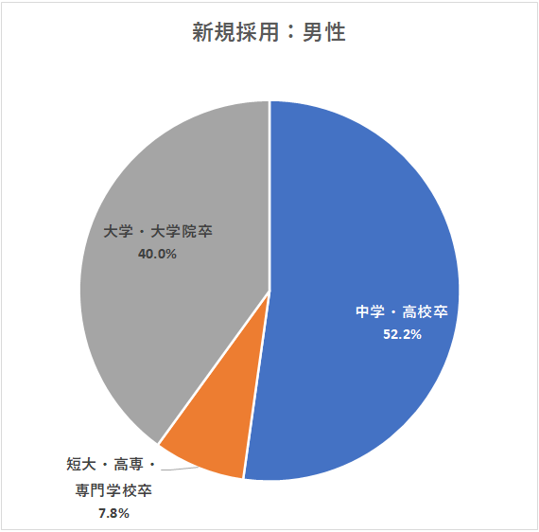
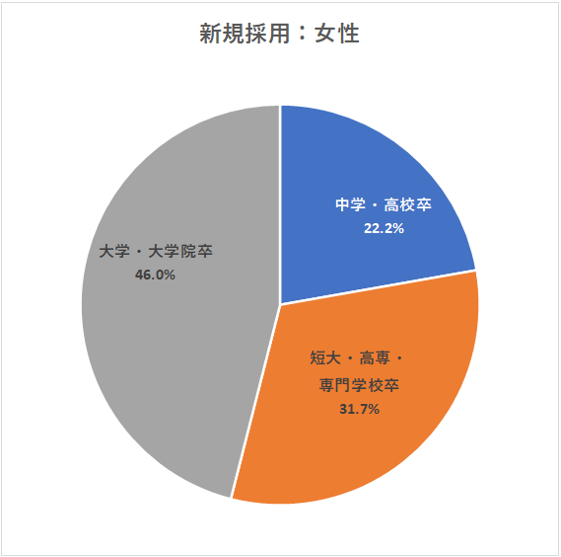

（２）中途採用者数（令和6年1月1日～12月31日に採用した者で（１）を除いた人数）
表3-2 中途採用者数 |  |  |  |  |  | （単位：人）
区分 | 男性 |  |  |  | 女性
区分 | 人数 |  | 割合 |  | 人数 |  | 割合
29歳以下 | 67 |  | 30.7% |  | 45 |  | 29.4%
30～44歳 | 64 |  | 29.4% |  | 66 |  | 43.1%
45～59歳 | 55 |  | 25.2% |  | 26 |  | 17.0%
60歳以上 | 32 |  | 14.7% |  | 16 |  | 10.5%
N（％ﾍﾞｰｽ） | 218 |  | 100.0% |  | 153 |  | 100.0%
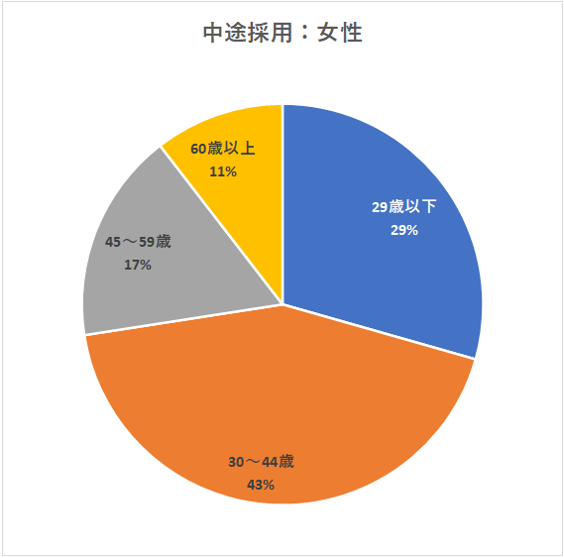
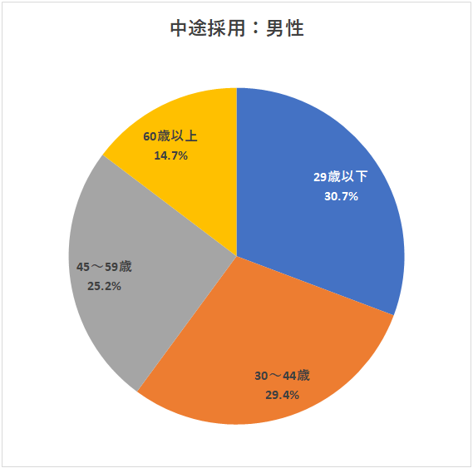
２ 正規職員の労働条件

(1) １週の所定労働時間（休憩時間を除く）

(2) 過去１年間での１ヶ月の平均時間外労働(超過勤務)時間（1人あたり）
表3-3 所定労働時間等 （単位：件、時間）
業種 | 週労働時間  回答数  （件） | 週労働時間  平均  （時間） | 時間外  回答数  （件） | 時間外平均  （時間）
農・林・漁業 | 5 | 39.20 | 5 | 38.80
建設業 | 40 | 39.77 | 35 | 18.37
製造業 | 75 | 39.57 | 69 | 12.37
電気・ガス・水道業 | 0 | - | 0 | -
情報通信業 | 1 | 40.00 | 1 | 11.00
運輸業・輸送業 | 17 | 40.38 | 16 | 27.78
卸・小売業 | 30 | 39.23 | 25 | 22.46
金融・保険業 | 4 | 36.50 | 3 | 1.33
不動産業・物品賃貸業 | 1 | 48.00 | 1 | 25.00
学術研究・専門・技術サービス業 | 5 | 39.60 | 5 | 4.50
飲食店・宿泊業 | 1 | 40.00 | 0 | -
生活関連サービス業・娯楽業 | 8 | 38.72 | 6 | 12.17
医療・福祉 | 2 | 40.00 | 3 | 0.75
複合サービス業 | 2 | 38.75 | 2 | 13.50
サービス業（他に分類されないもの） | 9 | 39.81 | 9 | 18.00
その他 | 1 | 38.00 | 1 | 2.00
合計 | 201 | 39.57 | 181 | 16.72

(3) 週休2日制の実施状況
表3-4 週休2日制の実施状況 （単位：件）
業種 | 完全週休2日制 | 月2回以上実施 | 月1回以下実施 | 実施していない | 無回答
農・林・漁業 | 1 | 3 | 0 | 1 | 0
建設業 | 10 | 24 | 4 | 2 | 3
製造業 | 31 | 38 | 1 | 1 | 7
電気・ガス・水道業 | 0 | 0 | 0 | 0 | 0
情報通信業 | 0 | 1 | 0 | 0 | 0
運輸業・輸送業 | 4 | 9 | 2 | 1 | 3
卸・小売業 | 19 | 8 | 2 | 3 | 3
金融・保険業 | 4 | 0 | 0 | 0 | 0
不動産業・物品賃貸業 | 0 | 0 | 1 | 0 | 0
学術研究・専門・技術サービス業 | 4 | 1 | 0 | 0 | 1
飲食店・宿泊業 | 1 | 0 | 0 | 0 | 1
生活関連サービス業・娯楽業 | 2 | 5 | 1 | 0 | 1
医療・福祉 | 1 | 1 | 0 | 1 | 1
複合サービス業 | 2 | 0 | 0 | 0 | 0
サービス業（他に分類されないもの） | 3 | 6 | 0 | 0 | 0
その他 | 0 | 0 | 0 | 1 | 0
合計 | 82 | 96 | 11 | 10 | 20

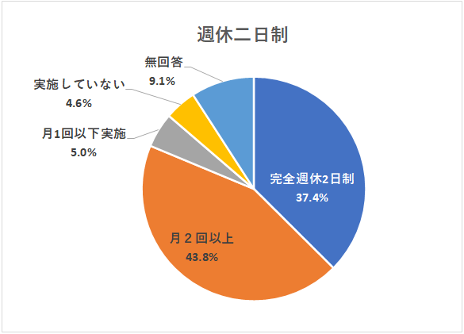

（４）支給額
表3-5 支給額（基本給＋諸手当）令和6年12月の賃金支給額(冬季賞与を除く）(単位:千円）
業種 | 15～19歳 |  | 20～29歳 |  | 30～39歳 |  | 40～49歳 |  | 50～59歳 |  | 60歳以上
業種 | 男 | 女 | 男 | 女 | 男 | 女 | 男 | 女 | 男 | 女 | 男 | 女
農・林・漁業 | - | - | 214 | - | - | - | 322 | - | 352 | 170 | 249 | -
建設業 | 210 | - | 365 | 233 | 411 | 260 | 393 | 265 | 425 | 268 | 317 | 218
製造業 | 227 | 203 | 348 | 231 | 422 | 265 | 424 | 310 | 486 | 308 | 345 | 269
電気・ガス・水道業 | - | - | - | - | - | - | - | - | - | - | - | -
情報通信業 | - | - | 337 | 270 | 293 | 318 | 422 | 337 | 485 | 392 | 207 | 244
運輸業・輸送業 | - | - | 663 | 218 | 328 | 237 | 335 | 244 | 353 | 243 | 301 | 250
卸・小売業 | - | 240 | 243 | 194 | 287 | 247 | 332 | 227 | 382 | 252 | 287 | 245
金融・保険業 | - | - | 214 | 208 | 279 | 234 | 418 | 321 | 444 | 279 | - | -
不動産業・物品賃貸業 | - | - | - | - | - | - | - | - | - | - | - | -
学術研究・専門・技術サービス業 | - | - | - | - | - | 228 | - | 810 | - | - | 195 | -
飲食店・宿泊業 | - | - | - | - | - | - | - | - | - | - | - | -
生活関連サービス業・娯楽業 | - | - | - | 255 | 330 | 308 | 402 | 274 | 402 | 358 | 481 | -
医療・福祉 | - | - | 263 | 239 | 451 | 257 | 594 | 335 | 664 | 354 | 1116 | 406
複合サービス業 | - | - | 227 | 205 | 280 | 241 | 321 | 259 | 391 | 308 | 351 | -
サービス業（他に分類されないもの） | - | - | 191 | 199 | 270 | 201 | 453 | 258 | 440 | 217 | 340 | -
その他 | - | - | - | 225 | - | - | - | - | - | - | - | -
全体の平均 | 187 | 97 | 235 | 189 | 241 | 210 | 326 | 268 | 337 | 272 | 249 | 269
参考(R5) | 219 | 148 | 240 | 161 | 331 | 194 | 315 | 227 | 398 | 199 | 336 | 167

（５）令和6年度中の賞与支給額
表3-6 賞与 年間支給回数、一人当たり平均支給額、対象者平均年齢
業種 |  |  | 回答数（件） | 年１回支給（件） |  |  | 年２回支給（件） |  | 年３回以上支給（件） |  | 支給無（件） |  | 1人当たり  平均支給額（千円） | 対象者  平均年齢（歳）
農・林・漁業 |  |  | 5 | 2 |  |  | 1 |  | 1 |  | 1 |  | 823 | 46
建設業 |  |  | 40 | 4 |  |  | 25 |  | 9 |  | 2 |  | 559 | 47
製造業 |  |  | 71 | 5 |  |  | 56 |  | 4 |  | 6 |  | 627 | 46
電気・ガス・水道業 |  |  | 0 | 0 |  |  | 0 |  | 0 |  | 0 |  | - | -
情報通信業 |  |  | 1 | 0 |  |  | 1 |  | 0 |  | 0 |  | 677 | 44
運輸業・輸送業 |  |  | 15 | 2 |  |  | 10 |  | 2 |  | 1 |  | 381 | 51
卸・小売業 |  |  | 29 | 0 |  |  | 23 |  | 2 |  | 4 |  | 365 | 47
金融・保険業 |  |  | 3 | 0 |  |  | 2 |  | 0 |  | 1 |  | 812 | 41
不動産業・物品賃貸業 |  |  | 1 | 0 |  |  | 1 |  | 0 |  | 0 |  | 200 | 60
学術研究・専門・技術サービス業 |  |  | 5 | 0 |  |  | 3 |  | 1 |  | 1 |  | 802 | 52
飲食店・宿泊業 |  |  | 1 | 0 |  |  | 1 |  | 0 |  | 0 |  | 100 | -
生活関連サービス業・娯楽業 |  |  | 5 | 0 |  |  | 4 |  | 0 |  | 1 |  | 818 | 45
医療・福祉 |  |  | 2 | 0 |  |  | 1 |  | 1 |  | 0 |  | 598 | 45
複合サービス業 |  |  | 2 | 0 |  |  | 1 |  | 1 |  | 0 |  | 1048 | 50
サービス業（他に分類されないもの） |  |  | 8 | 0 |  |  | 7 |  | 0 |  | 1 |  | 815 | 49
その他 |  |  | 1 | 0 |  |  | 0 |  | 0 |  | 1 |  | - | -
合計 及び 全体の平均 |  |  | 189 | 13 |  |  | 136 |  | 21 |  | 19 |  | 575 | 47
 | 参考(R5) | 150 |  |  | 14 | 11 |  | 112 |  | 13 |  | 533 |  | 46

（６）新規学卒者の初任給
表3-7 令和６年春入社の新規学卒者の初任給 |  |  |  |  | （単位：千円）
業種 | 高校卒 |  | 短大・高専  専門学校卒 |  | 大学・大学院卒
業種 | 回答数 | 金額 | 回答数 | 金額 | 回答数 | 金額
農・林・漁業 | 1 | 185 | 1 | 200 | 1 | 210
建設業 | 10 | 178 | 6 | 181 | 7 | 200
製造業 | 15 | 186 | 14 | 192 | 14 | 217
電気・ガス・水道業 | 0 | - | 0 | - | 0 | -
情報通信業 | 0 | - | 0 | - | 1 | 219
運輸業・輸送業 | 2 | 178 | 2 | 190 | 2 | 198
卸・小売業 | 3 | 191 | 8 | 201 | 6 | 219
金融・保険業 | 1 | 181 | 2 | 183 | 2 | 201
不動産業・物品賃貸業 | 0 | - | 0 | - | 0 | -
学術研究・専門・技術サービス業 | 0 | - | 0 | - | 0 | -
飲食店・宿泊業 | 0 | - | 0 | - | 0 | -
生活関連サービス業・娯楽業 | 1 | 185 | 1 | 190 | 1 | 195
医療・福祉 | 0 | - | 1 | 214 | 1 | 214
複合サービス業 | 1 | 175 | 1 | 188 | 1 | 195
サービス業（他に分類されないもの） | 2 | 195 | 1 | 180 | 1 | 200
その他 | 0 | - | 1 | 175 | 0 | -
合計・全体の平均 | 36 | 184 | 38 | 192 | 37 | 210
参考（R5） | 22 | 181 | 20 | 186 | 20 | 207

（７）定期昇給・ベースアップ
表3-8 定期昇給・ベースアップ |  |  |  |  | （単位：件）
業種 | 定期昇給 |  |  | ベースアップ
業種 | 実施した | 実施しなかった | 無回答 | 実施した | 実施しなかった | 無回答
農・林・漁業 | 3 | 2 | 0 | 3 | 2 | 0
建設業 | 23 | 10 | 10 | 18 | 15 | 10
製造業 | 51 | 14 | 13 | 42 | 17 | 19
電気・ガス・水道業 | 0 | 0 | 0 | 0 | 0 | 0
情報通信業 | 1 | 0 | 0 | 1 | 0 | 0
運輸業・輸送業 | 7 | 8 | 4 | 8 | 8 | 3
卸・小売業 | 16 | 6 | 13 | 14 | 9 | 12
金融・保険業 | 2 | 1 | 1 | 0 | 2 | 2
不動産業・物品賃貸業 | 0 | 1 | 0 | 0 | 1 | 0
学術研究・専門・技術サービス業 | 2 | 1 | 3 | 2 | 1 | 3
飲食店・宿泊業 | 0 | 0 | 2 | 0 | 0 | 2
生活関連サービス業・娯楽業 | 4 | 1 | 4 | 4 | 1 | 4
医療・福祉 | 3 | 0 | 1 | 3 | 0 | 1
複合サービス業 | 1 | 0 | 1 | 2 | 0 | 0
サービス業（他に分類されないもの） | 7 | 0 | 2 | 4 | 1 | 4
その他 | 1 | 0 | 0 | 1 | 0 | 0
合計 | 121 | 44 | 54 | 102 | 57 | 60

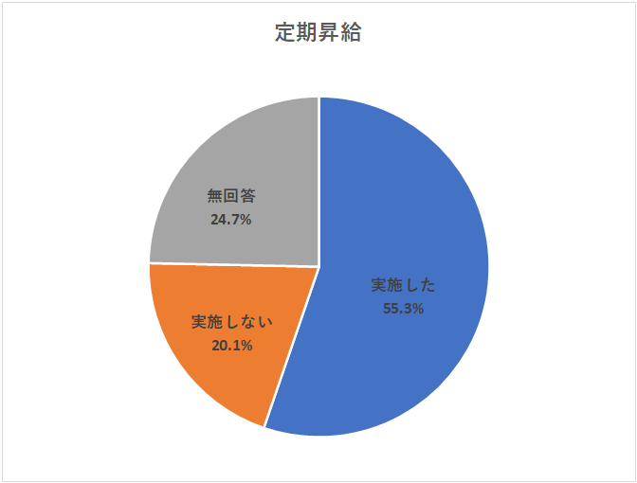
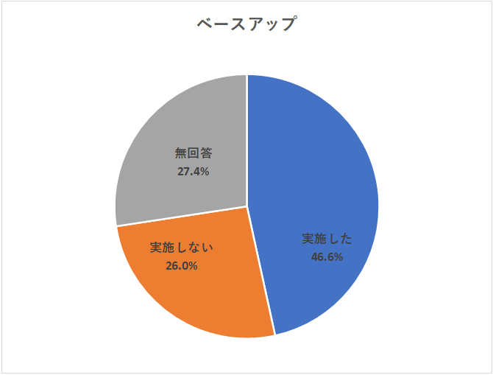
（８）諸制度の実施状況
表3-9 健康保険・厚生年金・雇用保険 |  |  |  |  | （単位：件）
業種 | 健康保険 |  |  | 厚生年金 |  |  |  | 雇用保険
業種 | あり | なし | 無回答 | あり |  | なし | 無回答 | あり | なし | 無回答
農・林・漁業 | 3 | 2 | 0 | 4 |  | 1 | 0 | 4 | 1 | 0
建設業 | 37 | 0 | 6 | 37 |  | 0 | 6 | 36 | 1 | 6
製造業 | 69 | 0 | 9 | 68 |  | 1 | 9 | 69 | 0 | 9
電気・ガス・水道業 | 0 | 0 | 0 | 0 |  | 0 | 0 | 0 | 0 | 0
情報通信業 | 1 | 0 | 0 | 1 |  | 0 | 0 | 1 | 0 | 0
運輸業・輸送業 | 15 | 0 | 4 | 15 |  | 0 | 4 | 15 | 0 | 4
卸・小売業 | 28 | 0 | 7 | 28 |  | 0 | 7 | 28 | 0 | 7
金融・保険業 | 3 | 1 | 0 | 3 |  | 1 | 0 | 3 | 1 | 0
不動産業・物品賃貸業 | 1 | 0 | 0 | 1 |  | 0 | 0 | 0 | 1 | 0
学術研究・専門・技術サービス業 | 3 | 0 | 3 | 3 |  | 0 | 3 | 3 | 0 | 3
飲食店・宿泊業 | 0 | 0 | 2 | 0 |  | 0 | 2 | 0 | 0 | 2
生活関連サービス業・娯楽業 | 6 | 1 | 2 | 6 |  | 1 | 2 | 8 | 0 | 1
医療・福祉 | 4 | 0 | 0 | 4 |  | 0 | 0 | 4 | 0 | 0
複合サービス業 | 2 | 0 | 0 | 2 |  | 0 | 0 | 2 | 0 | 0
サービス業（他に分類されないもの） | 9 | 0 | 0 | 9 |  | 0 | 0 | 9 | 0 | 0
その他 | 1 | 0 | 0 | 1 |  | 0 | 0 | 1 | 0 | 0
合計 | 182 | 4 | 33 | 182 |  | 4 | 33 | 183 | 4 | 32

表3-9（つづき） 労災保険・就業規則・健康診断 |  |  |  |  | （単位：件）
業種 | 労災保険 |  |  | 就業規則 |  |  |  | 健康診断
業種 | あり | なし | 無回答 | あり |  | なし | 無回答 | あり | なし | 無回答
農・林・漁業 | 5 | 0 | 0 | 5 |  | 0 | 0 | 4 | 1 | 0
建設業 | 36 | 1 | 6 | 34 |  | 3 | 6 | 37 | 0 | 6
製造業 | 65 | 2 | 11 | 62 |  | 6 | 10 | 69 | 0 | 9
電気・ガス・水道業 | 0 | 0 | 0 | 0 |  | 0 | 0 | 0 | 0 | 0
情報通信業 | 1 | 0 | 0 | 1 |  | 0 | 0 | 1 | 0 | 0
運輸業・輸送業 | 13 | 2 | 4 | 15 |  | 0 | 4 | 15 | 0 | 4
卸・小売業 | 28 | 0 | 7 | 25 |  | 2 | 8 | 27 | 1 | 7
金融・保険業 | 3 | 1 | 0 | 3 |  | 1 | 0 | 3 | 1 | 0
不動産業・物品賃貸業 | 0 | 1 | 0 | 1 |  | 0 | 0 | 1 | 0 | 0
学術研究・専門・技術サービス業 | 3 | 0 | 3 | 3 |  | 0 | 3 | 3 | 0 | 3
飲食店・宿泊業 | 0 | 0 | 2 | 0 |  | 0 | 2 | 0 | 0 | 2
生活関連サービス業・娯楽業 | 7 | 0 | 2 | 7 |  | 0 | 2 | 7 | 0 | 2
医療・福祉 | 4 | 0 | 0 | 4 |  | 0 | 0 | 4 | 0 | 0
複合サービス業 | 2 | 0 | 0 | 2 |  | 0 | 0 | 2 | 0 | 0
サービス業（他に分類されないもの） | 9 | 0 | 0 | 8 |  | 1 | 0 | 8 | 1 | 0
その他 | 1 | 0 | 0 | 1 |  | 0 | 0 | 1 | 0 | 0
合計 | 177 | 7 | 35 | 171 |  | 13 | 35 | 182 | 4 | 33

表3-9（つづき） 育児休業・介護休業・交通費 |  |  |  |  | （単位：件）
業種 | 育児休業 |  |  | 介護休業 |  |  |  | 交通費
業種 | あり | なし | 無回答 | あり |  | なし | 無回答 | あり | なし | 無回答
農・林・漁業 | 2 | 3 | 0 | 1 |  | 4 | 0 | 4 | 1 | 0
建設業 | 23 | 13 | 7 | 22 |  | 14 | 7 | 34 | 3 | 6
製造業 | 53 | 12 | 13 | 48 |  | 17 | 13 | 65 | 3 | 10
電気・ガス・水道業 | 0 | 0 | 0 | 0 |  | 0 | 0 | 0 | 0 | 0
情報通信業 | 1 | 0 | 0 | 1 |  | 0 | 0 | 1 | 0 | 0
運輸業・輸送業 | 12 | 1 | 6 | 13 |  | 1 | 5 | 14 | 0 | 5
卸・小売業 | 19 | 8 | 8 | 19 |  | 8 | 8 | 26 | 3 | 6
金融・保険業 | 3 | 1 | 0 | 3 |  | 1 | 0 | 3 | 1 | 0
不動産業・物品賃貸業 | 1 | 0 | 0 | 1 |  | 0 | 0 | 1 | 0 | 0
学術研究・専門・技術サービス業 | 3 | 0 | 3 | 3 |  | 0 | 3 | 3 | 0 | 3
飲食店・宿泊業 | 0 | 0 | 2 | 0 |  | 0 | 2 | 0 | 0 | 2
生活関連サービス業・娯楽業 | 7 | 1 | 1 | 6 |  | 1 | 2 | 8 | 0 | 1
医療・福祉 | 3 | 0 | 1 | 3 |  | 0 | 1 | 4 | 0 | 0
複合サービス業 | 2 | 0 | 0 | 2 |  | 0 | 0 | 2 | 0 | 0
サービス業（他に分類されないもの） | 5 | 4 | 0 | 5 |  | 4 | 0 | 8 | 1 | 0
その他 | 1 | 0 | 0 | 1 |  | 0 | 0 | 1 | 0 | 0
合計 | 135 | 43 | 41 | 128 |  | 50 | 41 | 174 | 12 | 33

表3-9（つづき） 労働組合 （単位：件）
業種 | 労働組合
業種 | あり | なし | 無回答
農・林・漁業 | 0 | 5 | 0
建設業 | 2 | 35 | 6
製造業 | 12 | 54 | 12
電気・ガス・水道業 | 0 | 0 | 0
情報通信業 | 0 | 1 | 0
運輸業・輸送業 | 3 | 12 | 4
卸・小売業 | 4 | 24 | 7
金融・保険業 | 2 | 2 | 0
不動産業・物品賃貸業 | 0 | 1 | 0
学術研究・専門・技術サービス業 | 0 | 3 | 3
飲食店・宿泊業 | 0 | 0 | 2
生活関連サービス業・娯楽業 | 0 | 7 | 2
医療・福祉 | 0 | 4 | 0
複合サービス業 | 1 | 1 | 0
サービス業（他に分類されないもの） | 0 | 9 | 0
その他 | 0 | 1 | 0
合計 | 24 | 159 | 36

表3-9（つづき） 有給休暇付与日数 （単位：件）
業種 | １日 ～  ５日 | ６日～  １０日 | １１日～  １５日 | １６日～  ２０日 | ２１日～  ４０日 | ４１日  以上 | 無回答
農・林・漁業 | 0 | 1 | 0 | 0 | 1 | 0 | 3
建設業 | 1 | 3 | 1 | 6 | 12 | 0 | 20
製造業 | 0 | 4 | 2 | 19 | 25 | 3 | 25
電気・ガス・水道業 | 0 | 0 | 0 | 0 | 0 | 0 | 0
情報通信業 | 0 | 0 | 0 | 1 | 0 | 0 | 0
運輸業・輸送業 | 0 | 0 | 1 | 4 | 7 | 0 | 7
卸・小売業 | 0 | 3 | 1 | 7 | 6 | 0 | 18
金融・保険業 | 0 | 0 | 0 | 1 | 0 | 0 | 3
不動産業・物品賃貸業 | 0 | 0 | 1 | 0 | 0 | 0 | 0
学術研究・専門・技術サービス業 | 0 | 0 | 1 | 0 | 2 | 0 | 3
飲食店・宿泊業 | 0 | 0 | 0 | 0 | 0 | 0 | 2
生活関連サービス業・娯楽業 | 0 | 0 | 0 | 2 | 2 | 0 | 5
医療・福祉 | 0 | 0 | 0 | 1 | 2 | 0 | 1
複合サービス業 | 0 | 0 | 0 | 0 | 1 | 0 | 1
サービス業（他に分類されないもの） | 1 | 1 | 0 | 1 | 2 | 0 | 4
その他 | 0 | 0 | 0 | 0 | 1 | 0 | 0
合計 | 2 | 12 | 7 | 42 | 61 | 3 | 92

（９）定年制度
表3-10 定年制度の有無 |  |  |  |  |  |  |  |  |  | （単位：件）
業種 | 実施状況
業種 | あり（65歳未満）  65歳までの継続雇用制度導入済み  高年齢者雇用安定法の取組対応検討中 |  | あり（65歳未満）  70歳までの継続雇用制度導入済み |  | あり（65歳以上70歳未満）  70歳までの継続雇用制度導入済み |  | あり（65歳以上70歳未満）  高年齢者雇用安定法の取組対応検討中 |  | あり（70歳以上） |  | なし | 無回答
農・林・漁業 | 1 |  | 2 |  | 0 |  | 0 |  | 0 |  | 2 | 0
建設業 | 13 |  | 5 |  | 7 |  | 1 |  | 1 |  | 8 | 8
製造業 | 34 |  | 12 |  | 7 |  | 1 |  | 2 |  | 15 | 7
電気・ガス・水道業 | 0 |  | 0 |  | 0 |  | 0 |  | 0 |  | 0 | 0
情報通信業 | 1 |  | 0 |  | 0 |  | 0 |  | 0 |  | 0 | 0
運輸業・輸送業 | 5 |  | 3 |  | 6 |  | 0 |  | 0 |  | 1 | 4
卸・小売業 | 9 |  | 7 |  | 4 |  | 1 |  | 0 |  | 6 | 8
金融・保険業 | 2 |  | 0 |  | 0 |  | 0 |  | 0 |  | 2 | 0
不動産業・物品賃貸業 | 0 |  | 0 |  | 0 |  | 0 |  | 0 |  | 1 | 0
学術研究・専門・技術サービス業 | 1 |  | 1 |  | 0 |  | 0 |  | 0 |  | 0 | 4
飲食店・宿泊業 | 0 |  | 0 |  | 0 |  | 0 |  | 0 |  | 2 | 0
生活関連サービス業・娯楽業 | 4 |  | 1 |  | 0 |  | 0 |  | 0 |  | 3 | 1
医療・福祉 | 2 |  | 0 |  | 1 |  | 0 |  | 0 |  | 1 | 0
複合サービス業 | 2 |  | 0 |  | 0 |  | 0 |  | 0 |  | 0 | 0
サービス業（他に分類されないもの） | 7 |  | 0 |  | 0 |  | 0 |  | 0 |  | 1 | 1
その他 | 1 |  | 0 |  | 0 |  | 0 |  | 0 |  | 0 | 0
合計 | 82 |  | 31 |  | 25 |  | 3 |  | 3 |  | 42 | 33
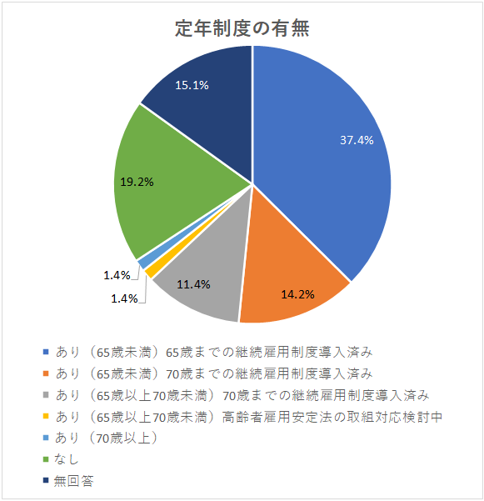

（10）高年齢者雇用安定法の取組

表3-11 高年齢者雇用安定法の取組（回答数：85）※（９）で１.または４.の回答者 （単位：件）
業種 | 定年引上げ | 定年制度の廃止 | 継続雇用制度の導入 | 業務委託制度等の導入
農・林・漁業 | 0 | 0 | 1 | 0
建設業 | 3 | 0 | 8 | 1
製造業 | 11 | 4 | 16 | 1
電気・ガス・水道業 | 0 | 0 | 0 | 0
情報通信業 | 0 | 0 | 1 | 0
運輸業・輸送業 | 1 | 0 | 2 | 0
卸・小売業 | 6 | 0 | 3 | 0
金融・保険業 | 1 | 0 | 1 | 0
不動産業・物品賃貸業 | 0 | 0 | 0 | 0
学術研究・専門・技術サービス業 | 0 | 0 | 0 | 0
飲食店・宿泊業 | 0 | 0 | 0 | 0
生活関連サービス業・娯楽業 | 3 | 0 | 1 | 0
医療・福祉 | 0 | 0 | 1 | 0
複合サービス業 | 1 | 0 | 1 | 0
サービス業（他に分類されないもの） | 3 | 1 | 3 | 0
その他 | 1 | 0 | 0 | 0
合計 | 30 | 5 | 38 | 2

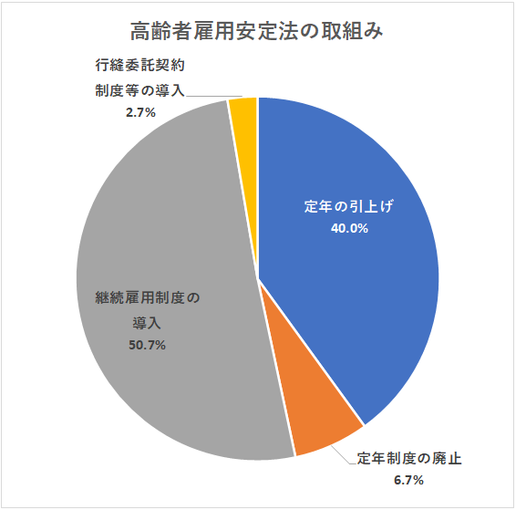
（１１）退職給付制度の有無
表3-12 退職給付制度（一時金・企業年金）の有無 （単位：件）
業種 | 退職給付制度がある | 退職給付制度がない | 無回答
農・林・漁業 | 3 | 2 | 0
建設業 | 32 | 3 | 8
製造業 | 57 | 12 | 9
電気・ガス・水道業 | 0 | 0 | 0
情報通信業 | 1 | 0 | 0
運輸業・輸送業 | 13 | 3 | 3
卸・小売業 | 17 | 8 | 10
金融・保険業 | 1 | 2 | 1
不動産業・物品賃貸業 | 1 | 0 | 0
学術研究・専門・技術サービス業 | 3 | 0 | 3
飲食店・宿泊業 | 0 | 1 | 1
生活関連サービス業・娯楽業 | 3 | 4 | 2
医療・福祉 | 3 | 0 | 1
複合サービス業 | 2 | 0 | 0
サービス業（他に分類されないもの） | 6 | 1 | 2
その他 | 1 | 0 | 0
合計 | 143 | 36 | 40

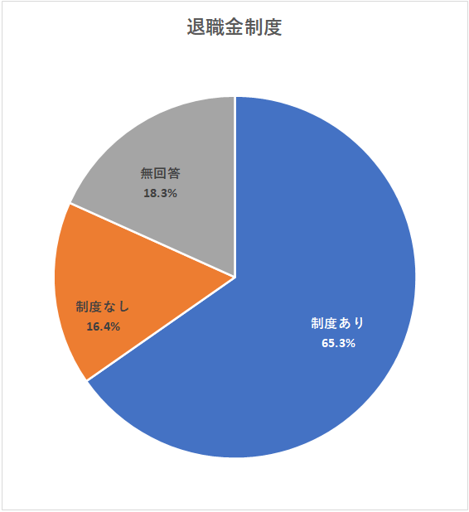

３ 非正規従業員の労働条件

（１）諸制度実施状況
表3-13 健康保険・厚生年金・雇用保険 |  |  |  |  | （単位：件）
業種 | 健康保険 |  |  | 厚生年金 |  |  |  | 雇用保険
業種 | あり | なし | 無回答 | あり |  | なし | 無回答 | あり | なし | 無回答
農・林・漁業 | 0 | 0 | 3 | 0 |  | 0 | 3 | 0 | 0 | 3
建設業 | 4 | 2 | 28 | 4 |  | 2 | 28 | 5 | 1 | 28
製造業 | 27 | 9 | 28 | 26 |  | 10 | 28 | 32 | 5 | 27
電気・ガス・水道業 | 0 | 0 | 1 | 0 |  | 0 | 1 | 0 | 0 | 1
情報通信業 | 1 | 0 | 0 | 1 |  | 0 | 0 | 1 | 0 | 0
運輸業・輸送業 | 6 | 4 | 9 | 6 |  | 4 | 9 | 8 | 3 | 8
卸・小売業 | 5 | 4 | 23 | 5 |  | 4 | 23 | 5 | 4 | 23
金融・保険業 | 1 | 0 | 2 | 1 |  | 0 | 2 | 1 | 0 | 2
不動産業・物品賃貸業 | 0 | 0 | 1 | 0 |  | 0 | 1 | 0 | 0 | 1
学術研究・専門・技術サービス業 | 1 | 0 | 3 | 1 |  | 0 | 3 | 1 | 0 | 3
飲食店・宿泊業 | 0 | 0 | 2 | 0 |  | 0 | 2 | 0 | 0 | 2
生活関連サービス業・娯楽業 | 1 | 0 | 5 | 1 |  | 0 | 5 | 1 | 0 | 5
医療・福祉 | 1 | 0 | 2 | 1 |  | 0 | 2 | 1 | 0 | 2
複合サービス業 | 0 | 1 | 0 | 0 |  | 1 | 0 | 0 | 1 | 0
サービス業（他に分類されないもの） | 0 | 2 | 5 | 0 |  | 2 | 5 | 0 | 2 | 5
その他 | 1 | 0 | 0 | 1 |  | 0 | 0 | 1 | 0 | 0
合計 | 48 | 22 | 112 | 47 |  | 23 | 112 | 56 | 16 | 110

表3-13（つづき） 労災保険・健康診断・育児休業 |  |  |  |  | （単位：件）
業種 | 労災保険 |  |  | 健康診断 |  |  |  | 育児休業
業種 | あり | なし | 無回答 | あり |  | なし | 無回答 | あり | なし | 無回答
農・林・漁業 | 0 | 0 | 3 | 0 |  | 0 | 3 | 0 | 0 | 3
建設業 | 5 | 1 | 28 | 5 |  | 1 | 28 | 2 | 3 | 29
製造業 | 31 | 6 | 27 | 29 |  | 8 | 27 | 24 | 10 | 30
電気・ガス・水道業 | 0 | 0 | 1 | 0 |  | 0 | 1 | 0 | 0 | 1
情報通信業 | 1 | 0 | 0 | 1 |  | 0 | 0 | 1 | 0 | 0
運輸業・輸送業 | 9 | 2 | 8 | 8 |  | 3 | 8 | 8 | 3 | 8
卸・小売業 | 6 | 4 | 22 | 6 |  | 3 | 23 | 5 | 4 | 23
金融・保険業 | 1 | 0 | 2 | 1 |  | 0 | 2 | 1 | 0 | 2
不動産業・物品賃貸業 | 0 | 0 | 1 | 0 |  | 0 | 1 | 0 | 0 | 1
学術研究・専門・技術サービス業 | 1 | 0 | 3 | 1 |  | 0 | 3 | 1 | 0 | 3
飲食店・宿泊業 | 0 | 0 | 2 | 0 |  | 0 | 2 | 0 | 0 | 2
生活関連サービス業・娯楽業 | 1 | 0 | 5 | 1 |  | 0 | 5 | 0 | 1 | 5
医療・福祉 | 1 | 0 | 2 | 1 |  | 0 | 2 | 0 | 0 | 3
複合サービス業 | 0 | 1 | 0 | 0 |  | 1 | 0 | 0 | 1 | 0
サービス業（他に分類されないもの） | 0 | 2 | 5 | 0 |  | 2 | 5 | 0 | 2 | 5
その他 | 1 | 0 | 0 | 0 |  | 1 | 0 | 0 | 1 | 0
合計 | 57 | 16 | 109 | 53 |  | 19 | 110 | 42 | 25 | 115

表3-13（つづき） 介護休業・交通費・退職金制度 |  |  |  |  | （単位：件）
業種 | 介護休業 |  |  | 交通費 |  |  |  | 退職金制度
業種 | あり | なし | 無回答 | あり |  | なし | 無回答 | あり | なし | 無回答
農・林・漁業 | 0 | 0 | 3 | 0 |  | 0 | 3 | 0 | 0 | 3
建設業 | 2 | 3 | 29 | 5 |  | 1 | 28 | 1 | 5 | 28
製造業 | 23 | 11 | 30 | 29 |  | 6 | 29 | 5 | 30 | 29
電気・ガス・水道業 | 0 | 0 | 1 | 0 |  | 0 | 1 | 0 | 0 | 1
情報通信業 | 1 | 0 | 0 | 1 |  | 0 | 0 | 0 | 1 | 0
運輸業・輸送業 | 8 | 3 | 8 | 9 |  | 1 | 9 | 1 | 9 | 9
卸・小売業 | 4 | 4 | 24 | 7 |  | 1 | 24 | 0 | 9 | 23
金融・保険業 | 1 | 0 | 2 | 1 |  | 0 | 2 | 0 | 1 | 2
不動産業・物品賃貸業 | 0 | 0 | 1 | 0 |  | 0 | 1 | 0 | 0 | 1
学術研究・専門・技術サービス業 | 1 | 0 | 3 | 1 |  | 0 | 3 | 1 | 0 | 3
飲食店・宿泊業 | 0 | 0 | 2 | 0 |  | 0 | 2 | 0 | 0 | 2
生活関連サービス業・娯楽業 | 0 | 1 | 5 | 1 |  | 0 | 5 | 0 | 1 | 5
医療・福祉 | 0 | 0 | 3 | 1 |  | 0 | 2 | 0 | 1 | 2
複合サービス業 | 0 | 1 | 0 | 1 |  | 0 | 0 | 0 | 1 | 0
サービス業（他に分類されないもの） | 0 | 2 | 5 | 1 |  | 1 | 5 | 0 | 2 | 5
その他 | 0 | 1 | 0 | 1 |  | 0 | 0 | 0 | 1 | 0
合計 | 40 | 26 | 116 | 58 |  | 10 | 114 | 8 | 61 | 113

表3-13（つづき） 定期昇給/ベースアップ （単位：件）
業種 | 定期昇給/ベースアップ
業種 | あり | なし | 無回答
農・林・漁業 | 0 | 0 | 3
建設業 | 1 | 5 | 28
製造業 | 17 | 18 | 29
電気・ガス・水道業 | 0 | 0 | 1
情報通信業 | 1 | 0 | 0
運輸業・輸送業 | 7 | 4 | 8
卸・小売業 | 4 | 5 | 23
金融・保険業 | 0 | 1 | 2
不動産業・物品賃貸業 | 0 | 0 | 1
学術研究・専門・技術サービス業 | 1 | 0 | 3
飲食店・宿泊業 | 0 | 0 | 2
生活関連サービス業・娯楽業 | 0 | 1 | 5
医療・福祉 | 1 | 0 | 2
複合サービス業 | 1 | 0 | 0
サービス業（他に分類されないもの） | 1 | 1 | 5
その他 | 1 | 0 | 0
合計 | 35 | 35 | 112

４ 働き方改革

（１）長時間労働の削減
表3-14 長時間労働の削減について、具体的な取組を行っているか。
実施の有無 | 件数 |  | 割合 |  |  | 《実施していない理由》  ・荷主のニーズに答えられなくなる  ・投資やIT化で生産性を高める努力はしているが品質管理・生産数量変動で取組みにくい  ・もともと長時間労働がない
実施している | 137 |  | 62.6%
実施していない | 45 |  | 20.5%
無回答 | 37 |  | 16.9%
N（％ﾍﾞｰｽ） | 219 |  | 100.0%
 |  |  | 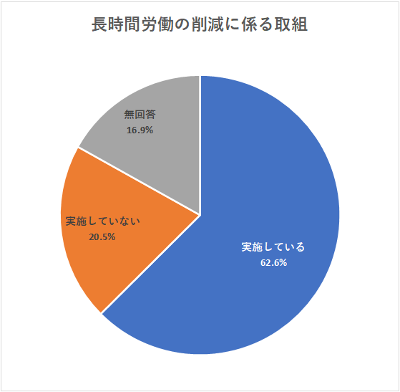
表3-15 長時間労働の削減についての具体的な取組
※「実施している」の回答者（複数回答）
取組内容 |  | 件数 |  | 割合 |  |  | 《その他の理由》  ・休日出勤・残業は基本無し  ・高速道路の利用増加  ・勤務管理システム導入・運用による管理の徹底  ・シフト勤務  ・高速道路を利用した運送業務  ・多能工
業務計画、業務内容の見直し |  | 84 |  | 44.0%
人員配置の見直し |  | 45 |  | 23.6%
ＮＯ残業デーの設定 |  | 20 |  | 10.5%
フレックスタイム制の見直し |  | 6 |  | 3.1%
店舗開業時間の縮減 |  | 14 |  | 7.3%
朝方勤務の実施 |  | 5 |  | 2.6%
テレワークの導入 |  | 7 |  | 3.7%
その他 |  | 10 |  | 5.2%
N（％ﾍﾞｰｽ） |  | 191 |  | 100.0%

（２）年次有給休暇の取得促進
表3-16 年次有給休暇取得促進に取組んでいるか。
実施の有無 | 件数 | 割合 |  | 《実施していない理由》  ・促進しなくても、各自が自主的に取得している  ・取得率がそもそも高い
実施している | 182 | 71.7% |  | 《実施していない理由》  ・促進しなくても、各自が自主的に取得している  ・取得率がそもそも高い
実施していない | 35 | 13.8% |  | 《実施していない理由》  ・促進しなくても、各自が自主的に取得している  ・取得率がそもそも高い
無回答 | 37 | 14.6% |  | 《実施していない理由》  ・促進しなくても、各自が自主的に取得している  ・取得率がそもそも高い
N（％ﾍﾞｰｽ） | 254 | 100.0% |  | 《実施していない理由》  ・促進しなくても、各自が自主的に取得している  ・取得率がそもそも高い
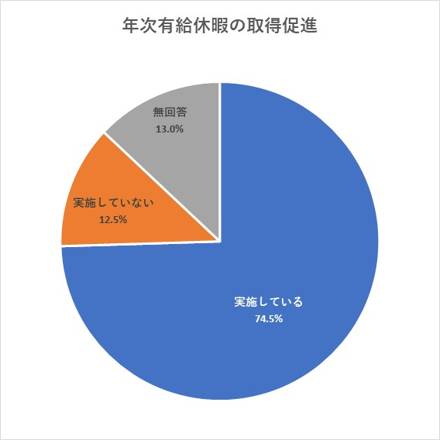 |  |  |  | 《実施していない理由》  ・促進しなくても、各自が自主的に取得している  ・取得率がそもそも高い

表3-17 年次有給休暇取得促進の取組内容
※「実施している」の回答者（複数回答）
取組内容 | 件数 |  | 割合 | 《その他の理由》  ・会社暦にて有給取得奨励日を設定  ・取得しやすい職場の雰囲気づくり
記念日（結婚記念日、誕生日）休暇 | 16 |  | 8.6% | 《その他の理由》  ・会社暦にて有給取得奨励日を設定  ・取得しやすい職場の雰囲気づくり
毎月1日の取得等、年休取得の徹底 | 32 |  | 17.1% | 《その他の理由》  ・会社暦にて有給取得奨励日を設定  ・取得しやすい職場の雰囲気づくり
連続休暇制度の導入 | 14 |  | 7.5% | 《その他の理由》  ・会社暦にて有給取得奨励日を設定  ・取得しやすい職場の雰囲気づくり
計画的付与制度の導入 | 50 |  | 26.7% | 《その他の理由》  ・会社暦にて有給取得奨励日を設定  ・取得しやすい職場の雰囲気づくり
時間単位での弾力的な取得 | 39 |  | 20.9% | 《その他の理由》  ・会社暦にて有給取得奨励日を設定  ・取得しやすい職場の雰囲気づくり
年休取得のためトップのメッセージ | 22 |  | 11.8% | 《その他の理由》  ・会社暦にて有給取得奨励日を設定  ・取得しやすい職場の雰囲気づくり
その他 | 14 |  | 7.5% | 《その他の理由》  ・会社暦にて有給取得奨励日を設定  ・取得しやすい職場の雰囲気づくり
N（％ﾍﾞｰｽ） | 187 |  | 100.0% | 《その他の理由》  ・会社暦にて有給取得奨励日を設定  ・取得しやすい職場の雰囲気づくり
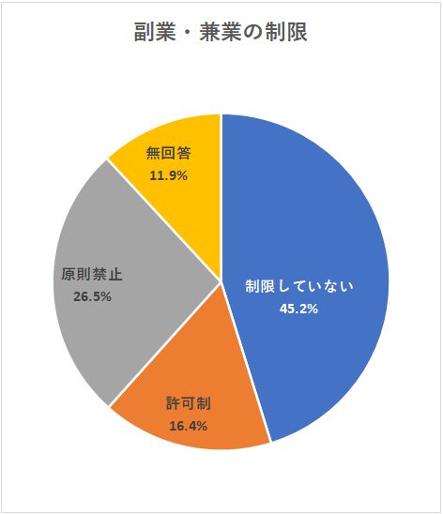

（３）年次有給休暇の取得状況
表3-18 年次有給休暇の平均取得日数 （単位：件）
取得  日数 | なし | １日 ～  ５日 | ６日～  １０日 | １１日～  １５日 | １６日～  ２０日 | 21日以上 | 無回答 | 合計
件数 | 3 | 25 | 81 | 43 | 13 | 1 | 53 | 219
割合 | 1.4% | 11.4% | 37.0% | 19.6% | 5.9% | 0.5% | 24.2% | 100.0%

（４）副業・兼業の制限状況
表3-19 副業・兼業の制限状況 （単位：件）
業種 | 制限して  いない | 許可制 | （原則）  禁止 | 無回答
農・林・漁業 | 4 | 1 | 0 | 0
建設業 | 18 | 4 | 14 | 7
製造業 | 31 | 14 | 25 | 8
電気・ガス・水道業 | 0 | 0 | 0 | 0
情報通信業 | 0 | 1 | 0 | 0
運輸業・輸送業 | 11 | 1 | 5 | 2
卸・小売業 | 17 | 8 | 6 | 4
金融・保険業 | 2 | 1 | 1 | 0
不動産業・物品賃貸業 | 1 | 0 | 0 | 0
学術研究・専門・技術サービス業 | 4 | 1 | 0 | 1
飲食店・宿泊業 | 1 | 0 | 0 | 1
生活関連サービス業・娯楽業 | 3 | 2 | 2 | 2
医療・福祉 | 3 | 1 | 0 | 0
複合サービス業 | 1 | 0 | 1 | 0
サービス業（他に分類されないもの） | 3 | 2 | 3 | 1
その他 | 0 | 0 | 1 | 0
合計 | 99 | 36 | 58 | 26
５ 育児休業制度の利用状況

（１）出産者・配偶者出産者数
※令和6年1月1日～12月31日までの間に、在職中に出産した女性、及び配偶者が出産した男性
（２）①育児休業制度の取得状況
育児休業中の賃金の取扱い
②本人が希望した期間の育児休業取得したか（①の回答者）

表3-20 育児休業の期間別取得者数（女性）
業種 | 出産  者数  （人） | 取得者数（人）
業種 | 出産  者数  （人） | 3ヶ月  未満 | 3ヶ月以上～6ヶ月未満 | 6ヶ月～  12ヶ月未満 | 12ヶ月～  24ヶ月未満 | 24ヶ月～  36ヶ月未満 | 36ヶ月  以上
農・林・漁業 | 0 | 0 | 0 | 0 | 0 | 0 | 0
建設業 | 4 | 0 | 0 | 4 | 0 | 0 | 0
製造業 | 22 | 0 | 0 | 11 | 8 | 0 | 0
電気・ガス・水道業 | 0 | 0 | 0 | 0 | 0 | 0 | 0
情報通信業 | 0 | 0 | 0 | 0 | 0 | 0 | 0
運輸業・輸送業 | 2 | 0 | 0 | 1 | 0 | 0 | 0
卸・小売業 | 20 | 0 | 1 | 12 | 3 | 3 | 0
金融・保険業 | 2 | 0 | 0 | 0 | 2 | 0 | 0
不動産業・物品賃貸業 | 0 | 0 | 0 | 0 | 0 | 0 | 0
学術研究・専門・技術サービス業 | 1 | 0 | 0 | 0 | 1 | 0 | 0
飲食店・宿泊業 | 0 | 0 | 0 | 0 | 0 | 0 | 0
生活関連サービス業・娯楽業 | 2 | 0 | 0 | 2 | 0 | 0 | 0
医療・福祉 | 13 | 0 | 0 | 11 | 2 | 0 | 0
複合サービス業 | 3 | 0 | 0 | 3 | 0 | 0 | 0
サービス業（他に分類されないもの） | 0 | 0 | 0 | 0 | 0 | 0 | 0
その他 | 2 | 0 | 0 | 2 | 0 | 0 | 0
合計 | 71 | 0 | 1 | 46 | 16 | 3 | 0
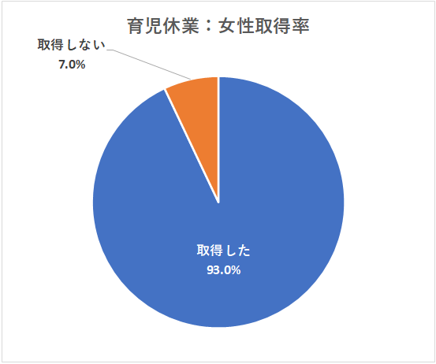

表3-21 育児休業の期間別取得者数（男性）
業種 | 配偶者  出産者数  （人） | 取得者数（人）
業種 | 配偶者  出産者数  （人） | 3ヶ月  未満 | 3ヶ月以上～6ヶ月未満 |  | 6ヶ月～  12ヶ月未満 |  | 12ヶ月～  24ヶ月未満 |  | 24ヶ月～  36ヶ月未満 | 36ヶ月  以上
農・林・漁業 | 0 | 0 | 0 |  | 0 |  | 0 |  | 0 | 0
建設業 | 11 | 4 | 0 |  | 1 |  | 1 |  | 0 | 0
製造業 | 62 | 29 | 2 |  | 2 |  | 1 |  | 0 | 0
電気・ガス・水道業 | 0 | 0 | 0 |  | 0 |  | 0 |  | 0 | 0
情報通信業 | 0 | 0 | 0 |  | 0 |  | 0 |  | 0 | 0
運輸業・輸送業 | 8 | 6 | 0 |  | 0 |  | 0 |  | 0 | 0
卸・小売業 | 7 | 3 | 0 |  | 0 |  | 0 |  | 0 | 0
金融・保険業 | 6 | 2 | 0 |  | 1 |  | 0 |  | 0 | 0
不動産業・物品賃貸業 | 0 | 0 | 0 |  | 0 |  | 0 |  | 0 | 0
学術研究・専門・技術サービス業 | 0 | 0 | 0 |  | 0 |  | 0 |  | 0 | 0
飲食店・宿泊業 | 0 | 0 | 0 |  | 0 |  | 0 |  | 0 | 0
生活関連サービス業・娯楽業 | 1 | 0 | 0 |  | 0 |  | 0 |  | 0 | 0
医療・福祉 | 1 | 0 | 1 |  | 0 |  | 0 |  | 0 | 0
複合サービス業 | 3 | 0 | 0 |  | 0 |  | 0 |  | 0 | 0
サービス業（他に分類されないもの） | 0 | 0 | 0 |  | 0 |  | 0 |  | 0 | 0
その他 | 1 | 1 | 0 |  | 0 |  | 0 |  | 0 | 0
合計 | 100 | 45 | 3 |  | 4 |  | 2 |  | 0 | 0
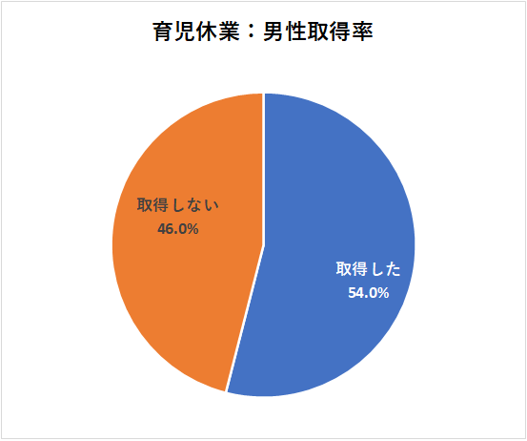

表3-22 育児休業中の賃金の取扱い （単位：件）
業種 | 有給 | 一部有給 | 無給 | 無回答
農・林・漁業 | 0 | 0 | 0 | 5
建設業 | 4 | 2 | 15 | 22
製造業 | 2 | 5 | 39 | 32
電気・ガス・水道業 | 0 | 0 | 0 | 0
情報通信業 | 0 | 0 | 1 | 0
運輸業・輸送業 | 1 | 3 | 4 | 11
卸・小売業 | 2 | 4 | 12 | 17
金融・保険業 | 0 | 1 | 3 | 0
不動産業・物品賃貸業 | 0 | 1 | 0 | 0
学術研究・専門・技術サービス業 | 0 | 0 | 1 | 5
飲食店・宿泊業 | 0 | 0 | 0 | 2
生活関連サービス業・娯楽業 | 0 | 1 | 3 | 5
医療・福祉 | 0 | 0 | 3 | 1
複合サービス業 | 0 | 0 | 1 | 1
サービス業（他に分類されないもの） | 2 | 0 | 1 | 6
その他 | 0 | 0 | 1 | 0
合計 | 11 | 17 | 84 | 107
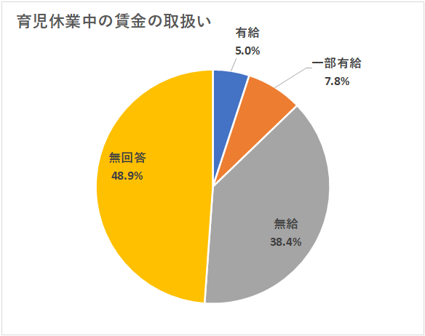

表3-23 本人が希望した期間の育児休業を取得したか（有効回答数：120）
業種 | はい | いいえ | 無回答
農・林・漁業 | 0 | 0 | 5
建設業 | 6 | 1 | 36
製造業 | 17 | 0 | 61
電気・ガス・水道業 | 0 | 0 | 0
情報通信業 | 0 | 0 | 1
運輸業・輸送業 | 3 | 0 | 16
卸・小売業 | 6 | 0 | 29
金融・保険業 | 2 | 0 | 2
不動産業・物品賃貸業 | 0 | 0 | 1
学術研究・専門・技術サービス業 | 1 | 0 | 5
飲食店・宿泊業 | 0 | 0 | 2
生活関連サービス業・娯楽業 | 3 | 0 | 6
医療・福祉 | 2 | 0 | 2
複合サービス業 | 1 | 0 | 1
サービス業（他に分類されないもの） | 0 | 0 | 9
その他 | 1 | 0 | 0
合計 | 42 | 1 | 77

（３）育児のための所定労働時間の時間短縮等の状況
表3-24 短時間勤務制度 |  |  |  |  | （単位：件）
業種 | 制度あり |  |  |  |  | 制度なし
業種 | ３歳に達するまで | ３歳から小学校入学まで | 小学校入学から小学３年生まで | 小学４年生から小学校卒業まで | 小学校卒業以降も利用可能 | 制度なし
農・林・漁業 | 0 | 0 | 0 | 0 | 0 | 2
建設業 | 7 | 5 | 0 | 0 | 0 | 14
製造業 | 16 | 8 | 1 | 5 | 3 | 23
電気・ガス・水道業 | 0 | 0 | 0 | 0 | 0 | 0
情報通信業 | 0 | 1 | 0 | 0 | 0 | 0
運輸業・輸送業 | 4 | 1 | 1 | 1 | 0 | 6
卸・小売業 | 7 | 1 | 0 | 1 | 1 | 8
金融・保険業 | 0 | 1 | 1 | 0 | 0 | 1
不動産業・物品賃貸業 | 0 | 0 | 0 | 0 | 0 | 1
学術研究・専門・技術サービス業 | 1 | 1 | 0 | 0 | 0 | 1
飲食店・宿泊業 | 0 | 0 | 0 | 0 | 0 | 0
生活関連サービス業・娯楽業 | 1 | 1 | 0 | 0 | 0 | 3
医療・福祉 | 0 | 1 | 1 | 0 | 1 | 1
複合サービス業 | 0 | 0 | 0 | 0 | 0 | 0
サービス業（他に分類されないもの） | 0 | 0 | 0 | 0 | 0 | 5
その他 | 0 | 0 | 0 | 1 | 0 | 0
合計 | 36 | 20 | 4 | 8 | 5 | 65

表3-24（つづき） 所定外労働の免除 |  |  |  |  | （単位：件）
業種 | 制度あり |  |  |  |  | 制度なし
業種 | ３歳に達するまで | ３歳から小学校入学まで | 小学校入学から小学３年生まで | 小学４年生から小学校卒業まで | 小学校卒業以降も利用可能 | 制度なし
農・林・漁業 | 0 | 0 | 0 | 0 | 0 | 2
建設業 | 5 | 4 | 0 | 0 | 0 | 16
製造業 | 11 | 15 | 0 | 3 | 0 | 27
電気・ガス・水道業 | 0 | 0 | 0 | 0 | 0 | 0
情報通信業 | 1 | 0 | 0 | 0 | 0 | 0
運輸業・輸送業 | 5 | 0 | 0 | 1 | 0 | 7
卸・小売業 | 5 | 1 | 0 | 1 | 1 | 10
金融・保険業 | 1 | 1 | 0 | 0 | 0 | 1
不動産業・物品賃貸業 | 0 | 0 | 0 | 0 | 0 | 1
学術研究・専門・技術サービス業 | 1 | 1 | 0 | 0 | 0 | 1
飲食店・宿泊業 | 0 | 0 | 0 | 0 | 0 | 0
生活関連サービス業・娯楽業 | 0 | 2 | 0 | 0 | 0 | 3
医療・福祉 | 0 | 2 | 0 | 0 | 1 | 1
複合サービス業 | 0 | 0 | 0 | 0 | 0 | 0
サービス業（他に分類されないもの） | 0 | 0 | 0 | 0 | 0 | 5
その他 | 0 | 0 | 0 | 0 | 0 | 1
合計 | 29 | 26 | 0 | 5 | 2 | 75

表3-24（つづき） フレックスタイム制度 |  |  |  |  | （単位：件）
業種 | 制度あり |  |  |  |  | 制度なし
業種 | ３歳に達するまで | ３歳から小学校入学まで | 小学校入学から小学３年生まで | 小学４年生から小学校卒業まで | 小学校卒業以降も利用可能 | 制度なし
農・林・漁業 | 0 | 0 | 0 | 0 | 0 | 2
建設業 | 2 | 1 | 0 | 0 | 0 | 21
製造業 | 2 | 1 | 0 | 0 | 3 | 50
電気・ガス・水道業 | 0 | 0 | 0 | 0 | 0 | 0
情報通信業 | 0 | 0 | 0 | 0 | 0 | 1
運輸業・輸送業 | 2 | 0 | 0 | 1 | 1 | 9
卸・小売業 | 3 | 2 | 0 | 1 | 1 | 11
金融・保険業 | 0 | 0 | 0 | 0 | 0 | 3
不動産業・物品賃貸業 | 0 | 0 | 0 | 0 | 0 | 1
学術研究・専門・技術サービス業 | 0 | 1 | 0 | 0 | 0 | 1
飲食店・宿泊業 | 0 | 0 | 0 | 0 | 0 | 0
生活関連サービス業・娯楽業 | 0 | 0 | 0 | 0 | 0 | 5
医療・福祉 | 0 | 0 | 0 | 0 | 0 | 4
複合サービス業 | 0 | 0 | 0 | 0 | 0 | 0
サービス業（他に分類されないもの） | 0 | 0 | 0 | 0 | 0 | 5
その他 | 0 | 0 | 0 | 0 | 0 | 1
合計 | 9 | 5 | 0 | 2 | 5 | 114

表3-24（つづき） 始業・終業時刻の繰上げ・繰下げ |  |  |  |  | （単位：件）
業種 | 制度あり |  |  |  |  | 制度なし
業種 | ３歳に達するまで | ３歳から小学校入学まで | 小学校入学から小学３年生まで | 小学４年生から小学校卒業まで | 小学校卒業以降も利用可能 | 制度なし
農・林・漁業 | 0 | 0 | 0 | 0 | 0 | 2
建設業 | 3 | 2 | 0 | 0 | 0 | 19
製造業 | 9 | 4 | 0 | 2 | 4 | 37
電気・ガス・水道業 | 0 | 0 | 0 | 0 | 0 | 0
情報通信業 | 0 | 0 | 0 | 0 | 0 | 1
運輸業・輸送業 | 2 | 0 | 0 | 1 | 1 | 9
卸・小売業 | 3 | 2 | 0 | 1 | 1 | 11
金融・保険業 | 0 | 0 | 1 | 0 | 0 | 2
不動産業・物品賃貸業 | 0 | 0 | 0 | 0 | 0 | 1
学術研究・専門・技術サービス業 | 0 | 1 | 0 | 0 | 0 | 1
飲食店・宿泊業 | 0 | 0 | 0 | 0 | 0 | 0
生活関連サービス業・娯楽業 | 0 | 0 | 0 | 0 | 0 | 5
医療・福祉 | 0 | 1 | 0 | 0 | 1 | 2
複合サービス業 | 0 | 0 | 0 | 0 | 0 | 0
サービス業（他に分類されないもの） | 0 | 0 | 0 | 0 | 0 | 5
その他 | 0 | 0 | 0 | 1 | 0 | 0
合計 | 17 | 10 | 1 | 5 | 7 | 95

表3-24（つづき） 事業所内保育施設 |  |  |  |  | （単位：件）
業種 | 制度あり |  |  |  |  | 制度なし
業種 | ３歳に達するまで | ３歳から小学校入学まで | 小学校入学から小学３年生まで | 小学４年生から小学校卒業まで | 小学校卒業以降も利用可能 | 制度なし
農・林・漁業 | 0 | 0 | 0 | 0 | 0 | 2
建設業 | 2 | 0 | 0 | 0 | 0 | 23
製造業 | 1 | 0 | 0 | 0 | 0 | 55
電気・ガス・水道業 | 0 | 0 | 0 | 0 | 0 | 0
情報通信業 | 0 | 0 | 0 | 0 | 0 | 1
運輸業・輸送業 | 0 | 0 | 0 | 0 | 0 | 13
卸・小売業 | 0 | 0 | 0 | 0 | 0 | 17
金融・保険業 | 0 | 0 | 0 | 0 | 0 | 3
不動産業・物品賃貸業 | 0 | 0 | 0 | 0 | 0 | 1
学術研究・専門・技術サービス業 | 0 | 0 | 0 | 0 | 0 | 2
飲食店・宿泊業 | 0 | 0 | 0 | 0 | 0 | 0
生活関連サービス業・娯楽業 | 0 | 0 | 0 | 0 | 0 | 4
医療・福祉 | 1 | 0 | 0 | 0 | 0 | 3
複合サービス業 | 0 | 0 | 0 | 0 | 0 | 0
サービス業（他に分類されないもの） | 0 | 0 | 0 | 0 | 0 | 5
その他 | 0 | 0 | 0 | 0 | 0 | 1
合計 | 4 | 0 | 0 | 0 | 0 | 130

表3-24（つづき） その他 |  |  |  |  | （単位：件）
業種 | 制度あり |  |  |  |  | 制度なし
業種 | ３歳に達するまで | ３歳から小学校入学まで | 小学校入学から小学３年生まで | 小学４年生から小学校卒業まで | 小学校卒業以降も利用可能 | 制度なし
農・林・漁業 | 0 | 0 | 0 | 0 | 0 | 1
建設業 | 1 | 0 | 0 | 0 | 1 | 9
製造業 | 0 | 0 | 0 | 0 | 0 | 20
電気・ガス・水道業 | 0 | 0 | 0 | 0 | 0 | 0
情報通信業 | 0 | 0 | 0 | 0 | 0 | 0
運輸業・輸送業 | 0 | 0 | 0 | 0 | 0 | 5
卸・小売業 | 0 | 0 | 0 | 0 | 0 | 4
金融・保険業 | 0 | 0 | 0 | 0 | 0 | 1
不動産業・物品賃貸業 | 0 | 0 | 0 | 0 | 0 | 1
学術研究・専門・技術サービス業 | 0 | 0 | 0 | 0 | 0 | 1
飲食店・宿泊業 | 0 | 0 | 0 | 0 | 0 | 0
生活関連サービス業・娯楽業 | 0 | 0 | 0 | 0 | 0 | 1
医療・福祉 | 0 | 0 | 0 | 0 | 0 | 1
複合サービス業 | 0 | 0 | 0 | 0 | 0 | 0
サービス業（他に分類されないもの） | 0 | 0 | 0 | 0 | 0 | 3
その他 | 0 | 0 | 0 | 0 | 0 | 0
合計 | 1 | 0 | 0 | 0 | 1 | 47

６ 子の看護休暇制度

（１）子の看護休暇制度の規定
表3-25 子の看護休暇制度の規定があるか。 （単位：件）
業種 | 就業規則などで  定めている | 特に定めて  いない | 無回答
農・林・漁業 | 0 | 5 | 0
建設業 | 18 | 20 | 5
製造業 | 35 | 32 | 11
電気・ガス・水道業 | 0 | 0 | 0
情報通信業 | 1 | 0 | 0
運輸業・輸送業 | 6 | 10 | 3
卸・小売業 | 18 | 12 | 5
金融・保険業 | 2 | 1 | 1
不動産業・物品賃貸業 | 0 | 1 | 0
学術研究・専門・技術サービス業 | 2 | 4 | 0
飲食店・宿泊業 | 0 | 2 | 0
生活関連サービス業・娯楽業 | 3 | 4 | 2
医療・福祉 | 3 | 1 | 0
複合サービス業 | 1 | 1 | 0
サービス業（他に分類されないもの） | 0 | 7 | 2
その他 | 1 | 0 | 0
合計 | 90 | 100 | 29

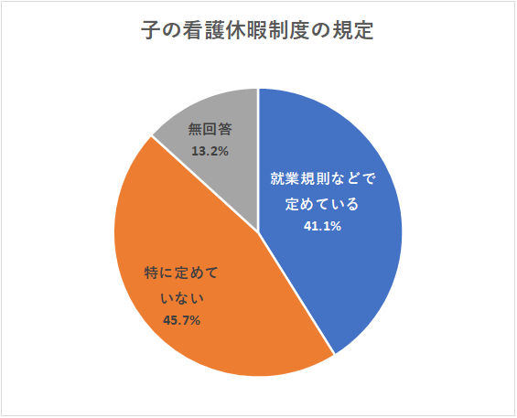

（２）子の看護休暇の取得状況
表3-26 これまでに子の看護休暇を取得した労働者がいるか （単位：件）
業種 | いる | いない | 無回答
農・林・漁業 | 0 | 5 | 0
建設業 | 5 | 32 | 6
製造業 | 15 | 53 | 10
電気・ガス・水道業 | 0 | 0 | 0
情報通信業 | 0 | 1 | 0
運輸業・輸送業 | 3 | 14 | 2
卸・小売業 | 7 | 22 | 6
金融・保険業 | 1 | 2 | 1
不動産業・物品賃貸業 | 0 | 1 | 0
学術研究・専門・技術サービス業 | 3 | 3 | 0
飲食店・宿泊業 | 0 | 2 | 0
生活関連サービス業・娯楽業 | 1 | 6 | 2
医療・福祉 | 3 | 1 | 0
複合サービス業 | 1 | 1 | 0
サービス業（他に分類されないもの） | 0 | 6 | 3
その他 | 0 | 1 | 0
合計 | 39 | 150 | 30

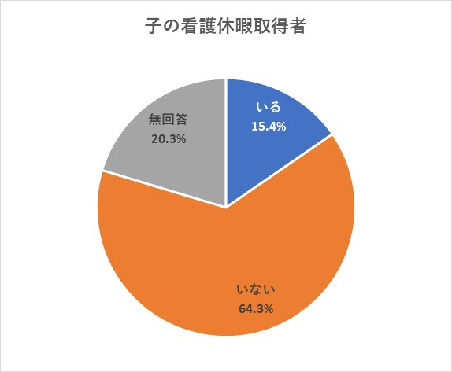

（３）子の看護休暇中の賃金
表3-27 子の看護休暇中の賃金の取り扱い （単位：件）
業種 | 有給 | 一部有給 | 無給 | 無回答
農・林・漁業 | 1 | 0 | 3 | 1
建設業 | 10 | 3 | 15 | 15
製造業 | 12 | 7 | 34 | 25
電気・ガス・水道業 | 0 | 0 | 0 | 0
情報通信業 | 0 | 0 | 1 | 0
運輸業・輸送業 | 3 | 2 | 6 | 8
卸・小売業 | 6 | 7 | 15 | 7
金融・保険業 | 3 | 0 | 0 | 1
不動産業・物品賃貸業 | 1 | 0 | 0 | 0
学術研究・専門・技術サービス業 | 2 | 2 | 2 | 0
飲食店・宿泊業 | 0 | 0 | 1 | 1
生活関連サービス業・娯楽業 | 2 | 0 | 3 | 4
医療・福祉 | 0 | 0 | 3 | 1
複合サービス業 | 1 | 0 | 0 | 1
サービス業（他に分類されないもの） | 1 | 0 | 3 | 5
その他 | 0 | 0 | 1 | 0
合計 | 42 | 21 | 87 | 69
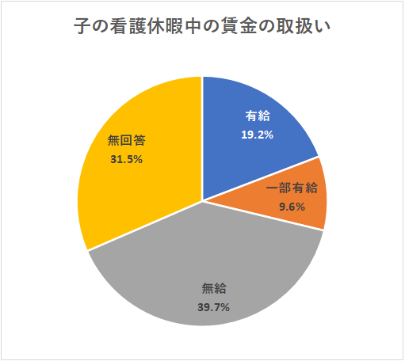

７ 介護休暇制度

- 介護休暇制度の有無
表3-28 介護休暇制度の規定はあるか （単位：件）
業種 | 就業規則などで  定めている | 特に定めて  いない | 無回答
農・林・漁業 | 0 | 5 | 0
建設業 | 23 | 15 | 5
製造業 | 39 | 29 | 10
電気・ガス・水道業 | 0 | 0 | 0
情報通信業 | 1 | 0 | 0
運輸業・輸送業 | 13 | 2 | 4
卸・小売業 | 18 | 12 | 5
金融・保険業 | 2 | 1 | 1
不動産業・物品賃貸業 | 0 | 1 | 0
学術研究・専門・技術サービス業 | 2 | 4 | 0
飲食店・宿泊業 | 0 | 2 | 0
生活関連サービス業・娯楽業 | 5 | 3 | 1
医療・福祉 | 3 | 1 | 0
複合サービス業 | 1 | 1 | 0
サービス業（他に分類されないもの） | 3 | 5 | 1
その他 | 1 | 0 | 0
合計 | 111 | 81 | 27

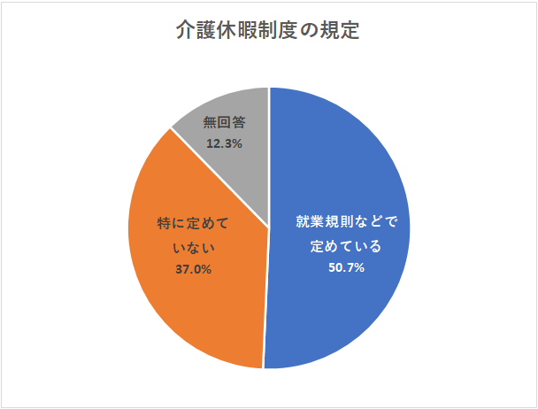

（２）介護休暇の取得状況
表3-29 これまでに介護休暇を取得した労働者がいるか （単位：件）
業種 | いる | いない | 無回答
農・林・漁業 | 0 | 5 | 0
建設業 | 9 | 30 | 4
製造業 | 13 | 54 | 11
電気・ガス・水道業 | 0 | 0 | 0
情報通信業 | 0 | 1 | 0
運輸業・輸送業 | 3 | 13 | 3
卸・小売業 | 4 | 25 | 6
金融・保険業 | 1 | 2 | 1
不動産業・物品賃貸業 | 1 | 0 | 0
学術研究・専門・技術サービス業 | 2 | 4 | 0
飲食店・宿泊業 | 0 | 2 | 0
生活関連サービス業・娯楽業 | 1 | 7 | 1
医療・福祉 | 4 | 0 | 0
複合サービス業 | 1 | 1 | 0
サービス業（他に分類されないもの） | 1 | 5 | 3
その他 | 0 | 1 | 0
合計 | 40 | 150 | 29

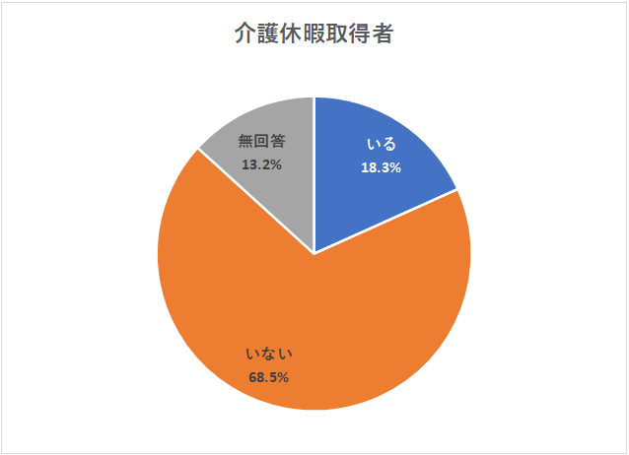

（３）介護休暇中の賃金
表3-30 介護休暇中の賃金の取り扱い （単位：件）
業種 | 有給 | 一部有給 | 無給 | 無回答
農・林・漁業 | 1 | 0 | 3 | 1
建設業 | 10 | 6 | 18 | 9
製造業 | 12 | 4 | 38 | 24
電気・ガス・水道業 | 0 | 0 | 0 | 0
情報通信業 | 0 | 0 | 1 | 0
運輸業・輸送業 | 3 | 4 | 6 | 6
卸・小売業 | 4 | 10 | 14 | 7
金融・保険業 | 2 | 1 | 0 | 1
不動産業・物品賃貸業 | 1 | 0 | 0 | 0
学術研究・専門・技術サービス業 | 1 | 1 | 3 | 1
飲食店・宿泊業 | 0 | 0 | 1 | 1
生活関連サービス業・娯楽業 | 0 | 0 | 6 | 3
医療・福祉 | 1 | 0 | 3 | 0
複合サービス業 | 0 | 0 | 1 | 1
サービス業（他に分類されないもの） | 2 | 1 | 2 | 4
その他 | 0 | 0 | 1 | 0
合計 | 37 | 27 | 97 | 58
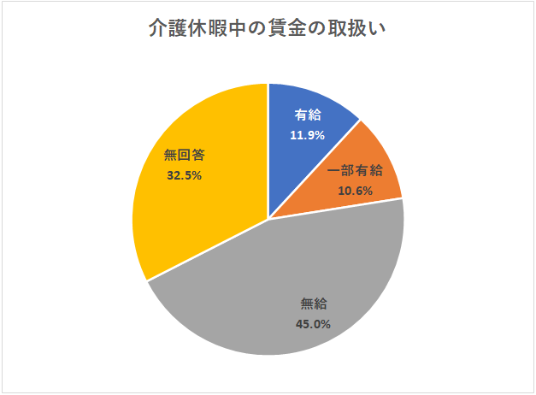

８ 働く女性の環境

（１）職場内での性別による仕事等の区別
表3-31 職場内で性別によって仕事や役割が区分されているか （ 単位：社）
業種 | 区分されている | 一部区分  されている | 区分されていない | 無回答
農・林・漁業 | 1 | 1 | 3 | 0
建設業 | 7 | 12 | 18 | 6
製造業 | 10 | 29 | 32 | 7
電気・ガス・水道業 | 0 | 0 | 0 | 0
情報通信業 | 0 | 1 | 0 | 0
運輸業・輸送業 | 2 | 5 | 10 | 2
卸・小売業 | 2 | 12 | 18 | 3
金融・保険業 | 0 | 1 | 2 | 1
不動産業・物品賃貸業 | 0 | 1 | 0 | 0
学術研究・専門・技術サービス業 | 0 | 0 | 6 | 0
飲食店・宿泊業 | 0 | 0 | 2 | 0
生活関連サービス業・娯楽業 | 1 | 1 | 6 | 1
医療・福祉 | 2 | 0 | 2 | 0
複合サービス業 | 0 | 0 | 2 | 0
サービス業（他に分類されないもの） | 5 | 0 | 4 | 0
その他 | 0 | 0 | 1 | 0
合計 | 30 | 63 | 106 | 20

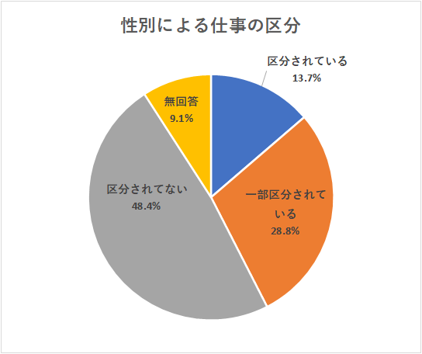

（２）ポジティブアクション
表3-32 ポジティブアクションについて取り組んでいるか （単位：社）
業種 | 取り組んで  いる | 十分ではないが取り組んでいる | 今後取り組む予定 | 今後も取り組む予定はない | 無回答
農・林・漁業 | 0 | 2 | 2 | 1 | 0
建設業 | 4 | 15 | 7 | 11 | 6
製造業 | 9 | 29 | 9 | 23 | 8
電気・ガス・水道業 | 0 | 0 | 0 | 0 | 0
情報通信業 | 0 | 1 | 0 | 0 | 0
運輸業・輸送業 | 2 | 4 | 8 | 3 | 2
卸・小売業 | 7 | 11 | 3 | 9 | 5
金融・保険業 | 2 | 0 | 0 | 1 | 1
不動産業・物品賃貸業 | 0 | 0 | 0 | 1 | 0
学術研究・専門・技術サービス業 | 2 | 1 | 0 | 1 | 2
飲食店・宿泊業 | 0 | 0 | 0 | 2 | 0
生活関連サービス業・娯楽業 | 4 | 2 | 0 | 0 | 3
医療・福祉 | 1 | 0 | 1 | 0 | 2
複合サービス業 | 0 | 2 | 0 | 0 | 0
サービス業（他に分類されないもの） | 0 | 4 | 2 | 3 | 0
その他 | 1 | 0 | 0 | 0 | 0
合計 | 32 | 71 | 32 | 55 | 29
※ポジティブアクション：男女労働者の間に事実上発生している差を解消するための企業の自主的な取組
（取組例）1. 採用拡大：「女性がいない・少ない職種に女性を積極的に採用」、「面接選考担当者に女性を登用」
2. 職域拡大：「女性がいない・少ない職種に女性を積極的に配置」、「自己申告制度の導入・活用」
3. 管理職登用：「昇進・昇格基準、人事考課の明確化・周知」、「評価者研修の実施」
4. 職場環境・風土改善：「女性の意見を反映したセクハラ防止対策」、「雑用、掃除など社内慣行の見直し」など
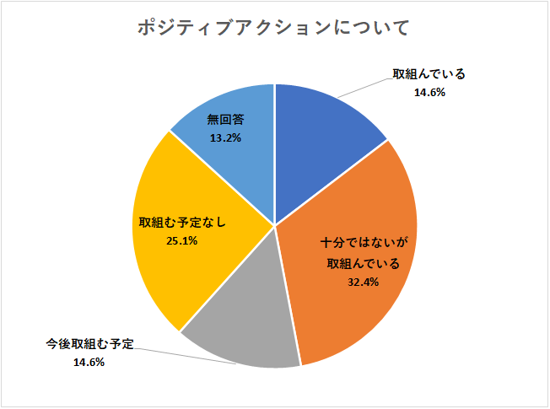
（３）職場内の管理職数
表3-33 職場内の全管理職数うち女性の管理職数
※「管理職」とは、「課長級」と「課長級より上位の役職（役員を除く）」にある労働者を言う。
業種 | 管理職数
業種 | 全管理職  （人） | うち女性  （人） | 女性割合
農・林・漁業 | 6 | 1 | 16.7%
建設業 | 125 | 10 | 8.0%
製造業 | 489 | 50 | 10.2%
電気・ガス・水道業 | 0 | 0 | -
情報通信業 | 9 | 3 | 33.3%
運輸業・輸送業 | 86 | 13 | 15.1%
卸・小売業 | 210 | 21 | 10.0%
金融・保険業 | 146 | 38 | 26.0%
不動産業・物品賃貸業 | 2 | 1 | 50.0%
学術研究・専門・技術サービス業 | 1 | 1 | 100.0%
飲食店・宿泊業 | 0 | 0 | -
生活関連サービス業・娯楽業 | 18 | 5 | 27.8%
医療・福祉 | 73 | 22 | 30.1%
複合サービス業 | 30 | 3 | -
サービス業（他に分類されないもの） | 22 | 1 | 4.5%
その他 | 17 | 4 | 23.5%
合計 | 1,234 | 173 | 14.0%

（４)女性活躍推進法に基づく取組
（①自社の女性の活躍状況の把握・課題分析、②行動計画の策定・届出、③情報公表）
表3-34 女性活躍推進法に基づく取組をしているか |  |  |  | （単位：社）
業種 | 取り組んでいる | 十分ではないが取り組んでいる | これまでは取り組んでいないが今後取り組む予定 |  | 今後も取り組む予定はない | 無回答
農・林・漁業 | 0 | 0 | 1 |  | 4 | 0
建設業 | 5 | 6 | 9 |  | 16 | 7
製造業 | 9 | 12 | 14 |  | 33 | 10
電気・ガス・水道業 | 0 | 0 | 0 |  | 0 | 0
情報通信業 | 0 | 1 | 0 |  | 0 | 0
運輸業・輸送業 | 3 | 1 | 6 |  | 7 | 2
卸・小売業 | 4 | 6 | 7 |  | 9 | 9
金融・保険業 | 1 | 0 | 1 |  | 1 | 1
不動産業・物品賃貸業 | 0 | 0 | 0 |  | 1 | 0
学術研究・専門・技術サービス業 | 1 | 0 | 1 |  | 2 | 2
飲食店・宿泊業 | 0 | 0 | 0 |  | 1 | 1
生活関連サービス業・娯楽業 | 1 | 4 | 1 |  | 0 | 3
医療・福祉 | 2 | 0 | 1 |  | 1 | 0
複合サービス業 | 0 | 2 | 0 |  | 0 | 0
サービス業（他に分類されないもの） | 0 | 1 | 3 |  | 5 | 0
その他 | 1 | 0 | 0 |  | 0 | 0
合計 | 27 | 33 | 44 |  | 80 | 35

（５)「とやま女性活躍企業」認定制度について
表3-35 「とやま女性活躍企業」認定制度について |  |  |  | （単位：社）
業種 | 認定を受けている | 人制申請を検討している | 制度は知っているが、申請予定はない |  | 知らない | 無回答
農・林・漁業 | 0 | 0 | 1 |  | 4 | 0
建設業 | 2 | 1 | 12 |  | 21 | 7
製造業 | 0 | 4 | 23 |  | 43 | 8
電気・ガス・水道業 | 0 | 0 | 0 |  | 0 | 0
情報通信業 | 0 | 0 | 1 |  | 0 | 0
運輸業・輸送業 | 0 | 0 | 2 |  | 14 | 3
卸・小売業 | 2 | 0 | 5 |  | 19 | 9
金融・保険業 | 0 | 0 | 1 |  | 2 | 1
不動産業・物品賃貸業 | 0 | 0 | 0 |  | 1 | 0
学術研究・専門・技術サービス業 | 0 | 0 | 0 |  | 4 | 2
飲食店・宿泊業 | 0 | 0 | 0 |  | 1 | 1
生活関連サービス業・娯楽業 | 0 | 2 | 1 |  | 3 | 3
医療・福祉 | 0 | 2 | 2 |  | 0 | 0
複合サービス業 | 0 | 0 | 1 |  | 1 | 0
サービス業（他に分類されないもの） | 0 | 0 | 4 |  | 5 | 0
その他 | 0 | 0 | 0 |  | 1 | 0
合計 | 4 | 9 | 53 |  | 119 | 34

９ 一般事業主行動計画
（１）一般事業主行動計画の届出状況
表3-36 一般事業主行動計画を策定し、労働局に届け出しているか （単位：社）
業種 | 届出済み | 今後  届出予定 | 届出しない | 無回答
農・林・漁業 | 1 | 0 | 4 | 0
建設業 | 11 | 3 | 23 | 6
製造業 | 25 | 2 | 40 | 11
電気・ガス・水道業 | 0 | 0 | 0 | 0
情報通信業 | 1 | 0 | 0 | 0
運輸業・輸送業 | 6 | 0 | 10 | 3
卸・小売業 | 4 | 4 | 24 | 3
金融・保険業 | 2 | 0 | 2 | 0
不動産業・物品賃貸業 | 0 | 0 | 1 | 0
学術研究・専門・技術サービス業 | 1 | 0 | 4 | 1
飲食店・宿泊業 | 0 | 0 | 2 | 0
生活関連サービス業・娯楽業 | 2 | 2 | 3 | 2
医療・福祉 | 3 | 1 | 0 | 0
複合サービス業 | 0 | 1 | 1 | 0
サービス業（他に分類されないもの） | 2 | 0 | 6 | 1
その他 | 1 | 0 | 0 | 0
合計 | 59 | 13 | 120 | 27
10 障がい者雇用について
（１）障がい者の雇用状況
表3-37 障がい者を雇用しているか |  |  | （単位：社）
業種 | 現在雇用して  いる | 過去に雇用したことがあるが、現在は雇用していない |  | これまで雇用したことがない | 無回答
農・林・漁業 | 0 | 0 |  | 5 | 0
建設業 | 4 | 3 |  | 32 | 4
製造業 | 19 | 9 |  | 44 | 6
電気・ガス・水道業 | 0 | 0 |  | 0 | 0
情報通信業 | 0 | 1 |  | 0 | 0
運輸業・輸送業 | 2 | 3 |  | 13 | 1
卸・小売業 | 5 | 1 |  | 24 | 5
金融・保険業 | 2 | 0 |  | 1 | 1
不動産業・物品賃貸業 | 0 | 0 |  | 1 | 0
学術研究・専門・技術サービス業 | 0 | 1 |  | 5 | 0
飲食店・宿泊業 | 0 | 0 |  | 2 | 0
生活関連サービス業・娯楽業 | 2 | 0 |  | 5 | 2
医療・福祉 | 4 | 0 |  | 0 | 0
複合サービス業 | 1 | 0 |  | 1 | 0
サービス業（他に分類されないもの） | 0 | 3 |  | 6 | 0
その他 | 1 | 0 |  | 0 | 0
合計 | 40 | 21 |  | 139 | 19

表3-38 「現在雇用している」の内訳
業種 | 身体障害者手帳  （人） | 療育手帳  （人） | 精神障害者  保健福祉手帳  （人）
農・林・漁業 | 0 | 0 | 0
建設業 | 4 | 0 | 0
製造業 | 32 | 18 | 9
電気・ガス・水道業 | 0 | 0 | 0
情報通信業 | 0 | 0 | 0
運輸業・輸送業 | 6 | 0 | 0
卸・小売業 | 38 | 50 | 24
金融・保険業 | 4 | 0 | 6
不動産業・物品賃貸業 | 0 | 0 | 0
学術研究・専門・技術サービス業 | 0 | 0 | 0
飲食店・宿泊業 | 0 | 0 | 0
生活関連サービス業・娯楽業 | 2 | 13 | 0
医療・福祉 | 4 | 1 | 2
複合サービス業 | 3 | 0 | 1
サービス業（他に分類されないもの） | 0 | 0 | 0
その他 | 0 | 0 | 1
合計 | 93 | 82 | 43

- －1 障がい者が行う主な業務について
※（1）で「現在雇用している」または「過去に雇用したことがあるが、現在は雇用していない」と回答した事業所
表3-39 障がい者が行う主な業務
業務の種類
事務 | 現場管理
営業 | 配送
設計事務 | 他の社員と同じ
製造補助 | 受付
出荷業務 | 環境整備
システム開発 | 重機オペレーター
選別作業 | 看護師・看護助手
清掃 | 個々の能力に配慮した業務

- －2 障がい者の雇用に到ったきっかけについて
表3-40 障がい者の雇用に到ったきかっけ・理由（複数回答可） （単位：件）
業種 | 法律で義務付けられているから | ハローワークや労働局による指導があったから | 障がい者の就業支援を行う機関からの働きかけ・紹介があったから | 学校（特別支援学校など）からの働きかけ・紹介があったから | 企業として障がい者雇用の社会的責任があると考えたから | 知人からの紹介 | その他 | 無回答
農・林・漁業 | 0 | 0 | 0 | 0 | 0 | 0 | 0 | 5
建設業 | 2 | 0 | 3 | 0 | 2 | 0 | 0 | 37
製造業 | 14 | 1 | 4 | 4 | 10 | 3 | 6 | 52
電気・ガス・水道業 | 0 | 0 | 0 | 0 | 0 | 0 | 0 | 0
情報通信業 | 0 | 0 | 0 | 0 | 0 | 1 | 0 | 0
運輸業・輸送業 | 0 | 0 | 0 | 0 | 0 | 3 | 1 | 15
卸・小売業 | 1 | 0 | 2 | 1 | 2 | 0 | 1 | 29
金融・保険業 | 2 | 1 | 0 | 0 | 1 | 0 | 0 | 2
不動産業・物品賃貸業 | 0 | 0 | 0 | 0 | 0 | 0 | 0 | 1
学術研究・専門・技術サービス業 | 0 | 0 | 0 | 0 | 0 | 0 | 1 | 5
飲食店・宿泊業 | 0 | 0 | 0 | 0 | 0 | 0 | 0 | 2
生活関連サービス業・娯楽業 | 1 | 0 | 0 | 0 | 1 | 0 | 0 | 7
医療・福祉 | 1 | 1 | 0 | 0 | 1 | 1 | 0 | 0
複合サービス業 | 1 | 0 | 0 | 0 | 1 | 0 | 0 | 1
サービス業（他に分類されないもの） | 0 | 1 | 1 | 1 | 0 | 1 | 0 | 6
その他 | 0 | 0 | 0 | 0 | 0 | 0 | 1 | 0
合計 | 22 | 4 | 10 | 6 | 18 | 9 | 10 | 162

(1)－3 障がい者を雇用して良かったこと
表3-41 障がい者を雇用して良かったこと（複数回答可） （単位：件）
業種 | 法定雇用率を達成できた | 企業としての社会的責任を果たせた | 職場の雰囲気がよくなった | 従業員の障がい者に対する理解が深まった | 健常者と同様の業務をしてもらえた | その他 | 無回答
農・林・漁業 | 0 | 0 | 0 | 0 | 0 | 0 | 5
建設業 | 1 | 2 | 0 | 1 | 4 | 0 | 37
製造業 | 9 | 17 | 1 | 7 | 7 | 0 | 53
電気・ガス・水道業 | 0 | 0 | 0 | 0 | 0 | 0 | 0
情報通信業 | 0 | 1 | 0 | 0 | 0 | 0 | 0
運輸業・輸送業 | 1 | 1 | 0 | 0 | 3 | 0 | 15
卸・小売業 | 4 | 2 | 0 | 2 | 2 | 0 | 29
金融・保険業 | 1 | 2 | 0 | 0 | 0 | 0 | 2
不動産業・物品賃貸業 | 0 | 0 | 0 | 0 | 0 | 0 | 1
学術研究・専門・技術サービス業 | 0 | 0 | 0 | 0 | 0 | 0 | 6
飲食店・宿泊業 | 0 | 0 | 0 | 0 | 0 | 0 | 2
生活関連サービス業・娯楽業 | 0 | 0 | 0 | 2 | 1 | 0 | 6
医療・福祉 | 0 | 0 | 0 | 1 | 0 | 1 | 2
複合サービス業 | 1 | 1 | 0 | 0 | 0 | 0 | 1
サービス業（他に分類されないもの） | 1 | 0 | 0 | 1 | 1 | 0 | 6
その他 | 0 | 0 | 0 | 0 | 1 | 0 | 0
合計 | 18 | 26 | 1 | 14 | 19 | 1 | 165

（２）今後の障がい者の雇用予定
表3-42 障がい者を雇用する予定はあるか （単位：件）
業種 | ある | 検討中 | ない | 無回答
農・林・漁業 | 0 | 1 | 4 | 0
建設業 | 0 | 5 | 32 | 6
製造業 | 5 | 21 | 40 | 12
電気・ガス・水道業 | 0 | 0 | 0 | 0
情報通信業 | 0 | 0 | 1 | 0
運輸業・輸送業 | 1 | 5 | 12 | 1
卸・小売業 | 2 | 6 | 17 | 10
金融・保険業 | 1 | 0 | 2 | 1
不動産業・物品賃貸業 | 0 | 0 | 1 | 0
学術研究・専門・技術サービス業 | 1 | 0 | 5 | 0
飲食店・宿泊業 | 0 | 1 | 1 | 0
生活関連サービス業・娯楽業 | 1 | 3 | 2 | 3
医療・福祉 | 0 | 2 | 0 | 2
複合サービス業 | 0 | 1 | 1 | 0
サービス業（他に分類されないもの） | 0 | 3 | 6 | 0
その他 | 1 | 0 | 0 | 0
合計 | 12 | 48 | 124 | 35
(2)－1 障がい者を雇用しない理由はどのようなものか
※（2）で「雇用予定なし」と回答した事業所
表3-43 障がい者を雇用しない理由（複数回答可） （単位：社）
業種 | 障がい者に適した業務がない | 他の従業員の理解を得るのが難しい | 施設・設備などの環境が整備されていない | 障がい者をサポートする人員的・金銭的余裕がない | 事故やトラブルなどの発生や、発生時の対応について不安を感じる | その他
農・林・漁業 | 1 | 1 | 0 | 0 | 2 | 1
建設業 | 19 | 0 | 6 | 4 | 5 | 2
製造業 | 24 | 2 | 15 | 15 | 11 | 3
電気・ガス・水道業 | 0 | 0 | 0 | 0 | 0 | 0
情報通信業 | 0 | 0 | 0 | 1 | 0 | 0
運輸業・輸送業 | 6 | 1 | 3 | 3 | 2 | 0
卸・小売業 | 11 | 0 | 2 | 5 | 4 | 1
金融・保険業 | 1 | 0 | 0 | 0 | 0 | 0
不動産業・物品賃貸業 | 0 | 0 | 0 | 1 | 0 | 0
学術研究・専門・技術サービス業 | 1 | 0 | 2 | 1 | 0 | 0
飲食店・宿泊業 | 0 | 0 | 0 | 0 | 0 | 0
生活関連サービス業・娯楽業 | 1 | 0 | 0 | 0 | 1 | 1
医療・福祉 | 0 | 0 | 0 | 0 | 0 | 0
複合サービス業 | 1 | 0 | 1 | 1 | 0 | 0
サービス業（他に分類されないもの） | 3 | 0 | 1 | 0 | 2 | 0
その他 | 0 | 0 | 0 | 0 | 0 | 0
合計 | 68 | 4 | 30 | 31 | 27 | 8

（３）障がい者支援の関係機関について

地域にある障がい者支援の関係機関及びその他活用したことのある機関はあるか
表3-44 活用したことのある機関（複数回答可） （単位：件）
業種 | 地域活動支援センター | 高岡障がい者就業・生活支援センター | 就労移行支援・就労継続支援事業所 | 生活介護事業所 | 社会福祉協議会 | 射水市社会福祉課 | その他
農・林・漁業 | 0 | 0 | 0 | 0 | 0 | 0 | 0
建設業 | 0 | 0 | 0 | 0 | 0 | 1 | 0
製造業 | 2 | 7 | 1 | 0 | 2 | 2 | 2
電気・ガス・水道業 | 0 | 0 | 0 | 0 | 0 | 0 | 0
情報通信業 | 0 | 0 | 0 | 0 | 1 | 0 | 0
運輸業・輸送業 | 1 | 0 | 0 | 0 | 2 | 1 | 0
卸・小売業 | 0 | 1 | 1 | 0 | 0 | 0 | 0
金融・保険業 | 0 | 0 | 0 | 0 | 0 | 0 | 0
不動産業・物品賃貸業 | 0 | 0 | 0 | 0 | 0 | 0 | 0
学術研究・専門・技術サービス業 | 0 | 0 | 0 | 0 | 0 | 0 | 0
飲食店・宿泊業 | 0 | 0 | 0 | 0 | 0 | 0 | 0
生活関連サービス業・娯楽業 | 0 | 0 | 0 | 0 | 1 | 0 | 0
医療・福祉 | 0 | 2 | 0 | 0 | 0 | 0 | 0
複合サービス業 | 1 | 0 | 0 | 0 | 1 | 0 | 0
サービス業（他に分類されないもの） | 1 | 1 | 1 | 0 | 1 | 1 | 0
その他 | 0 | 0 | 0 | 0 | 0 | 0 | 0
合計 | 5 | 11 | 3 | 0 | 8 | 5 | 2
その他の回答
・富山障害者職業センター

（４）障がい者雇用に関する意見

・メンタルのケア、同じ境遇の仲間を希望されるが簡単ではない
・市で、もっと多くの方を雇用することが良いと思います
・人手という意味では、安い労働力で財布に助かるが、それを見ている人を付けなければいけないので、その余裕がない
・十分な働き手を思う
・適用できる業務がない
・高所作業のため障がい者には適さないため、これまで雇用したことがない
・ボランティア等で各機関と接したことはある
・外仕事になるため、障害度合いで危険がある
・事故、トラブル発生時の対応に不安
・就労後３年以上経過しても支援機関にフォローしてほしい。（障がい者の程度にあった業務内容や指導方法を助言して欲しい）

11 人材（雇用）確保・育成について

（１）人材（雇用）確保の状況
表3-45 人材（雇用）確保の状況について （単位：社）
業種 | 確保できている | 確保できていない | 無回答
農・林・漁業 | 0 | 5 | 0
建設業 | 8 | 31 | 4
製造業 | 24 | 47 | 7
電気・ガス・水道業 | 0 | 0 | 0
情報通信業 | 1 | 0 | 0
運輸業・輸送業 | 4 | 15 | 0
卸・小売業 | 13 | 17 | 5
金融・保険業 | 1 | 1 | 2
不動産業・物品賃貸業 | 1 | 0 | 0
学術研究・専門・技術サービス業 | 4 | 1 | 1
飲食店・宿泊業 | 0 | 2 | 0
生活関連サービス業・娯楽業 | 4 | 3 | 2
医療・福祉 | 2 | 2 | 0
複合サービス業 | 2 | 0 | 0
サービス業（他に分類されないもの） | 3 | 6 | 0
その他 | 0 | 1 | 0
合計 | 67 | 131 | 21
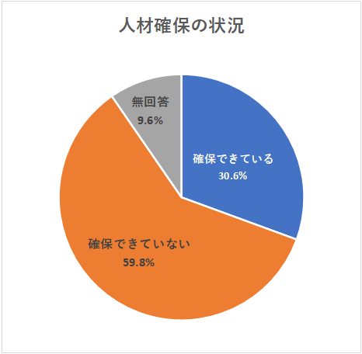
- 人材（雇用）確保ができていない理由
※（１）で「2.確保できていない」と回答した131事業所
表3-46 確保できていない理由 （単位：社）
業種 | 人材の応募がない | 応募があったが、よい人材がいない | 資金・経営上等の理由から余裕がない
農・林・漁業 | 3 | 1 | 1
建設業 | 25 | 6 | 0
製造業 | 31 | 10 | 6
電気・ガス・水道業 | 0 | 0 | 0
情報通信業 | 0 | 0 | 0
運輸業・輸送業 | 12 | 3 | 0
卸・小売業 | 11 | 4 | 2
金融・保険業 | 1 | 0 | 0
不動産業・物品賃貸業 | 0 | 0 | 0
学術研究・専門・技術サービス業 | 1 | 0 | 0
飲食店・宿泊業 | 2 | 0 | 0
生活関連サービス業・娯楽業 | 2 | 1 | 0
医療・福祉 | 2 | 0 | 0
複合サービス業 | 0 | 0 | 0
サービス業（他に分類されないもの） | 3 | 2 | 1
その他 | 1 | 0 | 0
合計 | 94 | 27 | 10
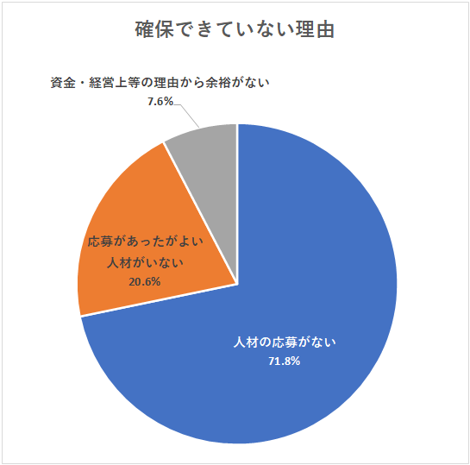
（３）人材（雇用）確保に向けた施策
表3-47 人材（雇用）確保について実施している施策（3つまで回答可） （単位：社）
業種 | 自社ホームページの設置  （求人募集） | 民間就職情報サイトへの登録 | 合同企業説明会への参加 | 人材確保のコンサルティング業務の委託 | ハローワークへの登録 | 非正規社員から正社員への転換 | *インターンシップの有効活用 | 職場見学会・職場体験会の開催 | 学校に出向いて会社説明をする | その他 | 無回答
農・林・漁業 | 2 | 0 | 1 | 1 | 3 | 0 | 1 | 1 | 0 | 0 | 1
建設業 | 18 | 12 | 5 | 3 | 31 | 1 | 6 | 5 | 4 | 4 | 9
製造業 | 31 | 20 | 14 | 7 | 53 | 10 | 10 | 13 | 12 | 4 | 16
電気・ガス・水道業 | 0 | 0 | 0 | 0 | 0 | 0 | 0 | 0 | 0 | 0 | 0
情報通信業 | 0 | 1 | 0 | 1 | 0 | 1 | 0 | 0 | 0 | 0 | 0
運輸業・輸送業 | 9 | 6 | 1 | 0 | 15 | 1 | 1 | 0 | 0 | 1 | 0
卸・小売業 | 15 | 15 | 4 | 2 | 18 | 4 | 4 | 3 | 3 | 0 | 11
金融・保険業 | 2 | 2 | 1 | 1 | 1 | 2 | 0 | 0 | 1 | 0 | 2
不動産業・物品賃貸業 | 0 | 0 | 0 | 0 | 0 | 0 | 0 | 0 | 0 | 0 | 1
学術研究・専門・技術サービス業 | 0 | 0 | 0 | 1 | 1 | 0 | 0 | 0 | 0 | 0 | 4
飲食店・宿泊業 | 0 | 1 | 0 | 0 | 0 | 0 | 0 | 0 | 0 | 0 | 1
生活関連サービス業・娯楽業 | 2 | 2 | 2 | 0 | 4 | 3 | 1 | 2 | 0 | 1 | 2
医療・福祉 | 3 | 1 | 0 | 0 | 4 | 0 | 0 | 0 | 0 | 0 | 0
複合サービス業 | 1 | 1 | 1 | 0 | 1 | 1 | 0 | 1 | 0 | 0 | 1
サービス業  （他に分類されないもの） | 6 | 4 | 1 | 0 | 7 | 1 | 0 | 1 | 1 | 0 | 1
その他 | 1 | 1 | 0 | 0 | 1 | 1 | 0 | 0 | 0 | 0 | 0
合計 | 90 | 66 | 30 | 16 | 139 | 25 | 23 | 26 | 21 | 10 | 49
*インターンシップ：特定の職の経験を積むために、企業や組織において実習訓練に従事すること。

（４）人材（雇用）確保についてどのような施策が有効であるか
表3-48 人材（雇用）確保について有効な施策（3つまで回答可） （単位：社）
業種 | 自社ホームページの設置  （求人募集） | 民間就職情報サイトへの登録 | 合同企業説明会への参加 | 人材確保のコンサルティング業務の委託 | ハローワークへの登録 | 非正規社員から正社員への転換 | *インターンシップの有効活用 | 職場見学会・職場体験会の開催 | 学校に出向いて会社説明をする | その他 | 無回答
農・林・漁業 | 2 | 0 | 0 | 1 | 2 | 0 | 1 | 0 | 1 | 1 | 0
建設業 | 6 | 15 | 1 | 5 | 11 | 0 | 7 | 6 | 3 | 3 | 11
製造業 | 22 | 25 | 9 | 5 | 38 | 8 | 12 | 12 | 12 | 3 | 15
電気・ガス・水道業 | 0 | 0 | 0 | 0 | 0 | 0 | 0 | 0 | 0 | 0 | 0
情報通信業 | 1 | 1 | 0 | 1 | 0 | 0 | 0 | 0 | 0 | 0 | 0
運輸業・輸送業 | 5 | 5 | 1 | 2 | 8 | 1 | 0 | 2 | 0 | 2 | 4
卸・小売業 | 9 | 15 | 4 | 1 | 13 | 4 | 2 | 2 | 3 | 2 | 10
金融・保険業 | 1 | 1 | 0 | 1 | 1 | 1 | 0 | 0 | 0 | 1 | 2
不動産業・物品賃貸業 | 0 | 0 | 0 | 0 | 1 | 1 | 1 | 0 | 0 | 0 | 0
学術研究・専門・技術サービス業 | 0 | 2 | 0 | 1 | 1 | 1 | 0 | 0 | 0 | 0 | 2
飲食店・宿泊業 | 0 | 0 | 0 | 0 | 1 | 0 | 0 | 0 | 0 | 0 | 1
生活関連サービス業・娯楽業 | 0 | 2 | 0 | 0 | 2 | 2 | 1 | 2 | 0 | 1 | 3
医療・福祉 | 2 | 1 | 0 | 0 | 3 | 0 | 1 | 1 | 0 | 0 | 0
複合サービス業 | 0 | 1 | 1 | 0 | 0 | 0 | 0 | 0 | 0 | 0 | 1
サービス業  （他に分類されないもの） | 2 | 3 | 4 | 2 | 3 | 1 | 0 | 0 | 0 | 1 | 1
その他 | 0 | 1 | 0 | 0 | 0 | 0 | 0 | 0 | 0 | 0 | 0
合計 | 50 | 72 | 20 | 19 | 84 | 19 | 25 | 25 | 19 | 14 | 50

（５）人材（雇用）確保について活用した助成金
表3-49 人材（雇用）確保に活用した助成金（複数回答可） （単位：件）
業種 | 雇用調整助成金 | 産業雇用安定助成金 | 労働移動支援助成金 | 中途採用等支援助成金 | トライアル雇用助成金 | 地域雇用開発助成金 | 人材確保等支援助成金
農・林・漁業 | 0 | 0 | 0 | 0 | 2 | 0 | 0
建設業 | 7 | 0 | 0 | 0 | 2 | 0 | 0
製造業 | 20 | 1 | 2 | 2 | 12 | 0 | 2
電気・ガス・水道業 | 0 | 0 | 0 | 0 | 0 | 0 | 0
情報通信業 | 0 | 0 | 0 | 0 | 0 | 0 | 0
運輸業・輸送業 | 3 | 0 | 0 | 1 | 1 | 0 | 0
卸・小売業 | 5 | 1 | 0 | 1 | 2 | 0 | 0
金融・保険業 | 0 | 0 | 0 | 1 | 1 | 0 | 0
不動産業・物品賃貸業 | 0 | 0 | 0 | 0 | 0 | 0 | 0
学術研究・専門・技術サービス業 | 0 | 0 | 0 | 0 | 1 | 0 | 0
飲食店・宿泊業 | 0 | 0 | 0 | 0 | 0 | 0 | 0
生活関連サービス業・娯楽業 | 1 | 0 | 0 | 2 | 2 | 0 | 0
医療・福祉 | 0 | 0 | 0 | 1 | 2 | 0 | 0
複合サービス業 | 0 | 0 | 0 | 0 | 0 | 0 | 0
サービス業（他に分類されないもの） | 0 | 0 | 1 | 0 | 1 | 0 | 0
その他 | 1 | 0 | 0 | 0 | 0 | 0 | 0
合計 | 37 | 2 | 3 | 8 | 26 | 0 | 2

表3-49（つづき）人材（雇用）確保に活用した助成金（複数回答可） （単位：件）
業種 | 通年雇用助成金 | キャリアアップ助成金（富山県キャリアアップ奨励金） | 両立支援等助成金 | 人材開発支援助成金 | とやま人材リスキング補助金 | その他
農・林・漁業 | 0 | 0 | 0 | 0 | 0 | 0
建設業 | 0 | 1 | 1 | 3 | 0 | 1
製造業 | 0 | 5 | 2 | 2 | 1 | 0
電気・ガス・水道業 | 0 | 0 | 0 | 0 | 0 | 0
情報通信業 | 0 | 0 | 0 | 0 | 0 | 0
運輸業・輸送業 | 0 | 1 | 0 | 0 | 0 | 0
卸・小売業 | 0 | 2 | 0 | 1 | 0 | 0
金融・保険業 | 0 | 1 | 0 | 0 | 0 | 0
不動産業・物品賃貸業 | 0 | 0 | 0 | 0 | 0 | 0
学術研究・専門・技術サービス業 | 0 | 0 | 1 | 0 | 0 | 0
飲食店・宿泊業 | 0 | 0 | 0 | 0 | 0 | 0
生活関連サービス業・娯楽業 | 0 | 1 | 0 | 1 | 0 | 0
医療・福祉 | 0 | 0 | 0 | 1 | 0 | 0
複合サービス業 | 0 | 0 | 0 | 0 | 0 | 0
サービス業（他に分類されないもの） | 0 | 0 | 0 | 0 | 0 | 0
その他 | 0 | 1 | 0 | 0 | 0 | 0
合計 | 0 | 12 | 4 | 8 | 1 | 1

（６）人材（雇用）確保について意見・要望
・確保できる人材が少ないところに、人材の取り合いになっている。当社のような小さい会社は望みがない。
・給料を上げてくれとしか言わない風潮を何とかしてほしい。雇う側は資金難で上げてやることができず求職者の候補から漏れてしまう。
・数年で編める人が多いので一定の年数で何かもらえる制度があるといいかも。
・人口が増加しないと雇用は見込めない。魅力ある企業づくりの推進
・射水市に若い世代が定住してもらわないと厳しい。
・乗務員給与ベアできるように運賃が上がる・燃料の補助
・現在は問題ないが、事故・病気などで欠員が出た時の補充
・若者の流出防止
・高卒者の進学率が上昇し、高卒での就職者が減っている。
・職人という職を希望する人が減っていると感じるので、まずは候補としてもらえるような何かがあるとよい。
・雇用しても続かないので、今は雇用しなくてもやっていける。

（７）外国人労働者の雇用について
表3-50 外国人労働者採用についての考え （単位：社）
業種 | 既に採用  している | 前向きに  検討中 | 採用予定  なし | その他 | 無回答
農・林・漁業 | 1 | 1 | 2 | 1 | 0
建設業 | 2 | 5 | 30 | 0 | 6
製造業 | 23 | 3 | 43 | 2 | 7
電気・ガス・水道業 | 0 | 0 | 0 | 0 | 0
情報通信業 | 0 | 0 | 1 | 0 | 0
運輸業・輸送業 | 2 | 0 | 15 | 1 | 1
卸・小売業 | 6 | 1 | 21 | 0 | 7
金融・保険業 | 0 | 0 | 3 | 0 | 1
不動産業・物品賃貸業 | 0 | 0 | 1 | 0 | 0
学術研究・専門・技術サービス業 | 0 | 0 | 6 | 0 | 0
飲食店・宿泊業 | 0 | 0 | 2 | 0 | 0
生活関連サービス業・娯楽業 | 1 | 2 | 3 | 0 | 3
医療・福祉 | 1 | 1 | 2 | 0 | 0
複合サービス業 | 0 | 0 | 2 | 0 | 0
サービス業（他に分類されないもの） | 1 | 0 | 8 | 0 | 0
その他 | 1 | 0 | 0 | 0 | 0
合計 | 38 | 13 | 139 | 4 | 25

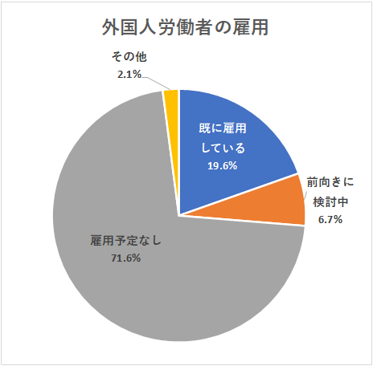

表3-51 外国人労働者の採用人数（「既に採用している」の回答者）（単位：人）
業種 | 外国人労働者数 | うち外国人研修生  （技能実習生）
農・林・漁業 | 3 | 0
建設業 | 12 | 9
製造業 | 241 | 189
電気・ガス・水道業 | 0 | 0
情報通信業 | 0 | 0
運輸業・輸送業 | 4 | 0
卸・小売業 | 5 | 1
金融・保険業 | 0 | 0
不動産業・物品賃貸業 | 0 | 0
学術研究・専門・技術サービス業 | 0 | 0
飲食店・宿泊業 | 0 | 0
生活関連サービス業・娯楽業 | 7 | 0
医療・福祉 | 2 | 0
複合サービス業 | 0 | 0
サービス業（他に分類されないもの） | 0 | 0
その他 | 1 | 0
合計 | 275 | 199

（８）外国人労働者を採用するにあたっての課題
表3-52 外国人労働者の採用について、課題及び懸念は何か（複数回答） |  |  |  |  |  | （単位：社）
業種 | ビザの更新手続き | 外国人労働者用の住居の確保 | 言語や文化の教育 | 技術を教えても長続きしない | その他 |  | 無回答
農・林・漁業 | 0 | 1 | 3 | 2 | 1 |  | 0
建設業 | 5 | 13 | 28 | 7 | 2 |  | 8
製造業 | 16 | 27 | 50 | 9 | 2 |  | 17
電気・ガス・水道業 | 0 | 0 | 0 | 0 | 0 |  | 0
情報通信業 | 0 | 0 | 1 | 0 | 0 |  | 0
運輸業・輸送業 | 4 | 4 | 10 | 4 | 1 |  | 3
卸・小売業 | 4 | 4 | 11 | 4 | 1 |  | 15
金融・保険業 | 1 | 0 | 2 | 0 | 0 |  | 2
不動産業・物品賃貸業 | 0 | 0 | 1 | 0 | 0 |  | 0
学術研究・専門・技術サービス業 | 0 | 0 | 3 | 1 | 0 |  | 2
飲食店・宿泊業 | 1 | 0 | 1 | 0 | 0 |  | 1
生活関連サービス業・娯楽業 | 1 | 1 | 5 | 0 | 0 |  | 4
医療・福祉 | 0 | 1 | 1 | 0 | 0 |  | 2
複合サービス業 | 0 | 0 | 2 | 0 | 0 |  | 0
サービス業（他に分類されないもの） | 0 | 1 | 6 | 2 | 0 |  | 3
その他 | 1 | 0 | 0 | 0 | 0 |  | 0
合計 | 33 | 52 | 124 | 29 | 7 |  | 57
（９）人材育成について
表3-53 実施してほしいと思う支援（複数回答可） （単位：社）
業種 | 合同研修会  （若手、中堅、管理職別） | 人材交流 | 自己啓発セミナーの実施 | その他 | 無回答
農・林・漁業 | 1 | 1 | 1 | 0 | 3
建設業 | 16 | 7 | 5 | 1 | 20
製造業 | 22 | 12 | 12 | 3 | 42
電気・ガス・水道業 | 0 | 0 | 0 | 0 | 0
情報通信業 | 1 | 0 | 0 | 0 | 0
運輸業・輸送業 | 4 | 2 | 1 | 2 | 11
卸・小売業 | 3 | 7 | 6 | 0 | 26
金融・保険業 | 1 | 0 | 1 | 0 | 3
不動産業・物品賃貸業 | 1 | 0 | 0 | 0 | 0
学術研究・専門・技術サービス業 | 0 | 0 | 0 | 1 | 5
飲食店・宿泊業 | 0 | 0 | 0 | 0 | 2
生活関連サービス業・娯楽業 | 1 | 3 | 0 | 0 | 5
医療・福祉 | 0 | 1 | 1 | 0 | 3
複合サービス業 | 1 | 0 | 1 | 0 | 1
サービス業（他に分類されないもの） | 3 | 2 | 1 | 1 | 3
その他 | 0 | 0 | 0 | 0 | 1
合計 | 54 | 35 | 29 | 8 | 125

12 災害対策について

（１）「BCP（事業継続計画）」や「事業継続力強化計画」の策定について
表3-54 「BCP（事業継続計画）」や「事業継続力強化計画」を策定しているか（単位：社）
業種 | 策定している | 策定予定 | 策定予定なし | 無回答
農・林・漁業 | 0 | 1 | 4 | 0
建設業 | 3 | 10 | 27 | 3
製造業 | 25 | 7 | 37 | 9
電気・ガス・水道業 | 0 | 0 | 0 | 0
情報通信業 | 0 | 1 | 0 | 0
運輸業・輸送業 | 3 | 2 | 13 | 1
卸・小売業 | 5 | 2 | 25 | 3
金融・保険業 | 2 | 0 | 1 | 1
不動産業・物品賃貸業 | 0 | 0 | 1 | 0
学術研究・専門・技術サービス業 | 1 | 0 | 4 | 1
飲食店・宿泊業 | 0 | 0 | 2 | 0
生活関連サービス業・娯楽業 | 1 | 2 | 2 | 4
医療・福祉 | 3 | 1 | 0 | 0
複合サービス業 | 1 | 0 | 1 | 0
サービス業（他に分類されないもの） | 2 | 3 | 4 | 0
その他 | 0 | 0 | 1 | 0
合計 | 46 | 29 | 122 | 22
（２）BCP等の策定に向けての課題と策定しない理由
（「ＢＣＰを策定予定」「策定予定なし」の回答者）

表3-55 BCP等の策定に向けての課題、策定しない理由は何か（複数回答可） （単位：社）
業種 | 策定する時間がない | 策定する方法がわからない | 法令上の義務がない | 金融機関・取引先から  特に要請されていない | 災害が発生した場合でも  事業継続への影響がない | 特に課題・理由はない | その他 | 無回答
農・林・漁業 | 1 | 1 | 0 | 1 | 0 | 2 | 1 | 0
建設業 | 8 | 9 | 6 | 3 | 1 | 18 | 2 | 9
製造業 | 10 | 19 | 4 | 8 | 0 | 14 | 0 | 39
電気・ガス・水道業 | 0 | 0 | 0 | 0 | 0 | 0 | 0 | 0
情報通信業 | 1 | 1 | 0 | 0 | 0 | 0 | 0 | 0
運輸業・輸送業 | 2 | 6 | 2 | 2 | 0 | 7 | 0 | 4
卸・小売業 | 9 | 13 | 0 | 1 | 0 | 7 | 1 | 10
金融・保険業 | 0 | 0 | 0 | 0 | 0 | 1 | 0 | 3
不動産業・物品賃貸業 | 0 | 0 | 0 | 0 | 0 | 1 | 0 | 0
学術研究・専門・技術サービス業 | 1 | 1 | 0 | 0 | 0 | 2 | 0 | 2
飲食店・宿泊業 | 0 | 1 | 0 | 0 | 0 | 1 | 0 | 0
生活関連サービス業・娯楽業 | 0 | 2 | 0 | 1 | 0 | 0 | 0 | 6
医療・福祉 | 0 | 0 | 0 | 0 | 0 | 0 | 0 | 4
複合サービス業 | 0 | 1 | 1 | 0 | 0 | 0 | 0 | 1
サービス業  （他に分類されないもの） | 1 | 1 | 0 | 0 | 0 | 3 | 1 | 3
その他 | 0 | 1 | 0 | 0 | 0 | 0 | 0 | 0
合計 | 33 | 56 | 13 | 16 | 1 | 56 | 5 | 81

（３）BCP等の策定を進めるにあたって必要な支援
表3-56 BCP等の策定を進めるにあたって必要な支援は何か（複数回答可） （単位：社）
業種 | 様々な導入事例の紹介 | ガイドラインなどによる  業種ごとの例示・雛形の提供 | 策定のための補助金・助成金 | 公的機関の相談窓口による  ＢＣＰ策定支援 | セミナーなどによる情報提供 | 策定した企業への優遇措置  （入札や税制等） | 策定のコンサルティングを  依頼可能な専門家・民間企業  などの紹介 | その他 | 無回答
農・林・漁業 | 1 | 1 | 0 | 0 | 0 | 0 | 0 | 0 | 3
建設業 | 14 | 13 | 9 | 2 | 7 | 12 | 2 | 0 | 13
製造業 | 33 | 29 | 15 | 9 | 13 | 12 | 8 | 0 | 22
電気・ガス・水道業 | 0 | 0 | 0 | 0 | 0 | 0 | 0 | 0 | 0
情報通信業 | 1 | 1 | 0 | 0 | 0 | 0 | 0 | 0 | 0
運輸業・輸送業 | 6 | 8 | 1 | 0 | 1 | 2 | 1 | 0 | 7
卸・小売業 | 20 | 7 | 6 | 4 | 2 | 2 | 0 | 0 | 10
金融・保険業 | 2 | 1 | 0 | 0 | 0 | 0 | 0 | 0 | 2
不動産業・物品賃貸業 | 1 | 1 | 0 | 0 | 0 | 0 | 0 | 0 | 0
学術研究・専門・技術サービス業 | 2 | 2 | 1 | 0 | 0 | 1 | 0 | 0 | 2
飲食店・宿泊業 | 0 | 0 | 0 | 1 | 0 | 0 | 0 | 0 | 1
生活関連サービス業・娯楽業 | 1 | 2 | 1 | 0 | 1 | 0 | 0 | 0 | 6
医療・福祉 | 3 | 2 | 2 | 1 | 2 | 1 | 1 | 0 | 0
複合サービス業 | 0 | 2 | 0 | 0 | 0 | 0 | 0 | 0 | 0
サービス業  （他に分類されないもの） | 3 | 6 | 1 | 1 | 1 | 1 | 0 | 0 | 3
その他 | 1 | 1 | 0 | 0 | 0 | 0 | 0 | 0 | 0
合計 | 88 | 76 | 36 | 18 | 27 | 31 | 12 | 0 | 69

資料１
経営上の課題について
（Ⅱ調査結果（景況編）３経営上の課題 ⑵経営上の課題 関連）

意見等
【農・林・漁業】
・新規で社員の応募がない
・人件費の増加を売上で吸収できなくなっている
・従業員の確保が一番の課題
・すべてと言ってよいほど仕入れ、原材料費、通信費等の経費が上昇していて困惑している

【建設業】
・若い職人の不足
・社屋（敷地）が手狭となってきたが、購入できる土地がなかなか見つからない
・建設作業員の高齢化
・工場のメンテナンスや機械などが高すぎて更新できない
・後継者不足につきる。ＭＡが良いかかなり困惑している
・見積時の価格と施工時の価格の穴埋めができない
・資材の価格が上昇している
・仕事はあるが人員不足でこなせていない
・社会的な賃金アップの流れを受け、人件費の増加が利益を縮小させている。
・コロナ禍が終わると昨年の地震、一部の業種（例えば瓦店など）は良いが、全体的に改築などが減っているとは感じる
・請負価格の値下げ

【製造業】
・親会社の生産量が下がっている
・昨年、納入価の引上げを実施したが、人件費の上昇・諸仕入価格の高止まり、さらなる上昇が経営江尾圧迫。
・仕入額の増に対して売価がなかなか値上げできず（特に主要大手メーカー）本当に辛い。しかし値上げ幅を抑えることを了承しないと買ってもらえないのではという不安から了承せざるえない。回答も遅くどうにもならない。
・受注減少を感じる
・人員の確保
・新卒も中途も募集はしているが、なかなか採用に至らない
・後継者がないため、設備・老朽化が改善できない
・仕入れ資材価格が上がっている
・従業員の確保について、比較的若い世代（30代～40代）についてもコンタクトすら難しい環境となっている。
・世の中全体でペーパーレスをうたっているので「紙への印刷を本業にしている当社は存在事否定されているような気がする。
・設備の老朽化
・人件費が上がるのは良いが価格転嫁が難しい
・余剰人員の確保が難しく、インフルエンザ等の流行時に人手不足となる。
・電気料金などの高騰
・生産に従事する新卒の採用が製造部門では特に難しくなってきていると感じる
・作業単価の見直し
・トランプ政策に対する不安
・採用計画に対して実績が不足している
・当工場の主要顧客である自動車メーカーの投資が、停滞・先送りされている面があり受注量が低下化している。
・人材育成追いつかず生産力が低下し受注難になっている
・物価高による家計の圧迫で墓石の購入価格が低下している。また、樹木葬など選択肢が増えたことが墓石の減少につながっている。
・為替レートの問題
・地震後、水道管に漏れが生じ水道料金が倍になった
・EV化によって需要が減少している
・物価高で経費や材料費が上がって売値も上げたいが追いつけず。給与も上げたいのはやまやまなのですが。
・賃金上昇への対応、原材料価格など経費増
・材料費が高くなった。大企業の下請けなので、そこの状況によるので見通しが読めない
・工場運営に係る経費が物価上昇に伴って増加しているが、価格転嫁＝販売単価の値上げしようとすると発注量の減少をほのめかされてしまう
・①設備・機械の故障で製造ラインが止まる。②材料取引先が事業を売却。安定調達に支障。
・最低賃金の上昇、パートの社会保険加入で負担増。扶養内で働きたいパートの年収制限で働く時間の減少による人員確保等、問題が多々あります。

【運輸業・輸送業】
・燃料費が増加しているにもかかわらず、運賃の値上げが見込めない。
・深刻な従業員不足
・燃料の高騰で年間1,200万円分燃料増大
・ドライバー不足
・売上が上がっても、仕入れがさらに上がるので苦しい。運賃値上げが大企業ほど中々上げてもらえない
・DXを進めるにあたって業者がいない
・セメント、生コン需要は低調トレンドが続いています
・原油価格上昇に関わる燃料費の上昇
・運転手の採用難
・従業員が確保できない
・新倉庫建設したが、資材高騰のため規模見直し

【卸・小売業】
・事業承継について担い手を探すか、最終的に廃業するか
・物価高によるエンゲル係数高。当店扱い商品の買い控えが顕著に表れている
・新車や中古車の仕入れ額増加（新車価格の値上、中古車市場の値上がり）のための建て替え資金（運転資金）の確保
・農業の衰退により花の仕入れ価格の高騰が止まらない
・仕入れ・原材料費の高騰における需要の停滞、新築住宅の減少
・DX対応の遅れ、従業員の確保難が顕在化してきている
・求人サイトを利用しても良い人材が得られない
・白エビ大不漁により一年は、従業員はあまり多く確保できないが、ホタルイカの時期３～５月は逆に人手が欲しく確保難に陥ること。確保が大変難しく、お金もかかる。
・車の仕入れ高、部品の価格高
・従業員確保が第一優先課題である
・コロナ禍で減少した販売先（得意先）の復活が進まない
・従業員の賃金や福利厚生費が増加している。専門職の人材確保が難しくなっており、応募が少ない状況。
・仕入れ値の増大のため、新たな仕入れ先を探す
・人件費が上昇している
・商流移管、賃金アップの社会的要請

【学術研究・専門・技術サービス業】
・デジタル技術を習得できない
【生活関連サービス業・娯楽業】
・重油が高いので、もっと早く入浴費を上げてほしかった。３月に上がる予定ですが。
・最低賃金が毎年大幅UPしていること
・震災による影響で解約が増加したこと
【医療・福祉業】
・経費が増えるが介護報酬は上がらない
・費用の増加を収益単価に転嫁できない。仕入れ消費税も同様
【複合サービス業】
・インフレが進行しているが、それに見合った賃金を支払うことが困難な情勢です。
・スタンド従業員の確保

【サービス業（他に分類されないもの）】
・燃料費の高騰
・従業員の高齢化
・求人をかけているが、なかなか応援につながらず人員不足で困っている。整備士のなり手が少ないのも課題。
・人材が集まらない

【その他】
・人手不足

資料２
市への意見・要望について
（Ⅱ調査結果（景況編）４射水市の施策 ⑶市への意見・要望 関連）

意見等
【建設業】
・市内事業者の交流の場（機会）があれば良いと思う
・期待していないので、このような調査票は今年でやめにしてほしい
・私の住んでいる地域は市街化調整区域がかかっているところが多く、はずれることにより地域の発展につながるのではないかと考えます。

【製造業】
・原材料、人件費、他調達物資が引き続き上昇する懸念あり。利益確保が困難になる予測。今後金融機関からの融資姿勢が厳しくなるかもしれず、市として融資・信用保証制度を強化して企業支援願いたい。資産税の減免措置を受けているが、3年という短期であり、4年目以降負担が大きくなり更に経営を圧迫することが予測される。減免期間の延長制度があればと思う。
・市が求めるレベルに市内の業者が達していないとしたら、排除したり、市外・県外の業者に依頼するのではなく、市内業者を教育に伴走してスキルを上げさせて市内業者に発注してほしい。おいて行かれてるような印象を受けている。
・使用していない工場、倉庫、空家などの解体費用の補助。（空き家など、25万程度の補助をもらっても着手する気持ちになれない。

【卸売・小売業】
・射水市デジタル応援。限られた年代使用しかない。予算拡大、ロヴラン企画、消費者側の使い勝手良さ。
・仕入れ先である漁師（主にカニ）の後継者不足や従業員不足が深刻です。事業承継プロジェクトを進めてほしいです。

【生活関連サービス業・娯楽業】
・市内13件あった銭湯2件となり、特に冬、高齢者が寒くて家庭風呂入れない・掃除できない。駐車場内は融雪してありますが、風呂の右側道路融雪装置無いため業者に頼み除雪しています。お客様は向かいの大きな駐車場。帰り歩いてこれないと困っておられます。道路に水出る工事お願いいたします。

